**第一讲 计算机通信网概述**

主要内容：

1.通信技术和计算机网络的发展

2.计算机通信网的概念

3.计算机通信网的组成

4.计算机网络的分类

5.网络软件及协议体系结构

**第一节 通信技术和计算机网络的发展**

**(一).第一代计算机网络：面向终端的计算机网络**

以单个计算机为主的远程通信系统，包括一台中心计算机和多台终端

系统负责中心计算机与各个终端之间通信，终端间相互通信要通过中心计算机

**(二).第二代计算机网络：以网络为中心的计算机网络**

多台计算机通过通信线路相连，每台机器都有自主处理功能，无主从关系

系统的两个组成部分：

主机：Host，运行用户程序

接口信息处理机：IMP。负责进行主机间通信请求的处理

典型网络：ARPANET

主机构成资源子网

IMP与通信链路构成资源子网

**(三).第三代计算机网络：统一标准的互联计算机网络**

开放式标准化：具有统一网络体系结构，遵循国际化标准化协议

OSI/RM TCP./IP

**第二节 计算机通信网的概念**

三要素：

两台以上自治计算机互联

需要一条通道连接计算机(或通信子系统)

计算机间交换信息遵守通信协议

**第三节 计算机通信网的组成**

**(一).计算机通信的要素**

(1)计算机的通信子系统：核心要素

面向应用进程：—将不同类型的数据转换成双方认可的形式

面向网络：确定数据链路、差错控制、流量控制、路由选择

(2)数据通信系统：

为计算机之间的信息交互提供了传输媒介，并提供可靠的数据传送能力

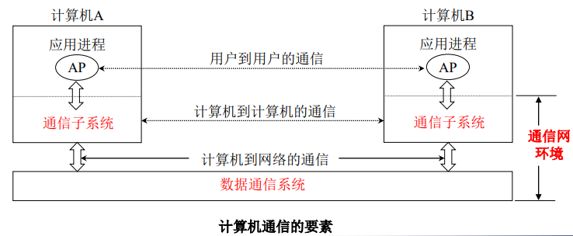

**(二).计算机通信网的组成**

通信子网：负责数据的无差错传输和有序传递。

处理功能包括差错控制、流量控制、路由选择、网络互连等。

资源子网：是计算机通信的本地系统环境，包括主机、终端和应用程序等 主要功能包括用户资源配置、数据处理管理、软硬件共享

**第四节 计算机网络的分类**

**“点对点通信”和“端对端通信”的区别是什么？**

（1）点到点通信是针对数据链路层或网络层来说的，基于MAC地址或IP地址，指一个设备发数据给与该这边直接连接的其他设备，而这台设备又在合适的时候将数据传递给与它相连的下一个设备，通过一台一台直接相连的设备把数据传递到接收端。

（2）端到端通信是针对传输层来说的，它是一个网络连接，指在数据传输前，在发送端与接收端之间（忽略中间有多少设备）为数据的传输建立一条链路。链路建立以后，发送端就可以发送数据，直到数据发送完毕，接收端确认接收成功。即在数据传输之前，先为数据的传输开辟一条通道，然后在进行传输。

**第五节 网络软件及协议体系结构**

**(一).协议三要素**：

语法：语法是用户数据与控制信息的结构与格式，以及数据出现顺序的意义。

语义：用于解释比特流的每一部分的意义

时序：事件实现顺序的详细说明

**(二). OSI/RM协议体系结构**

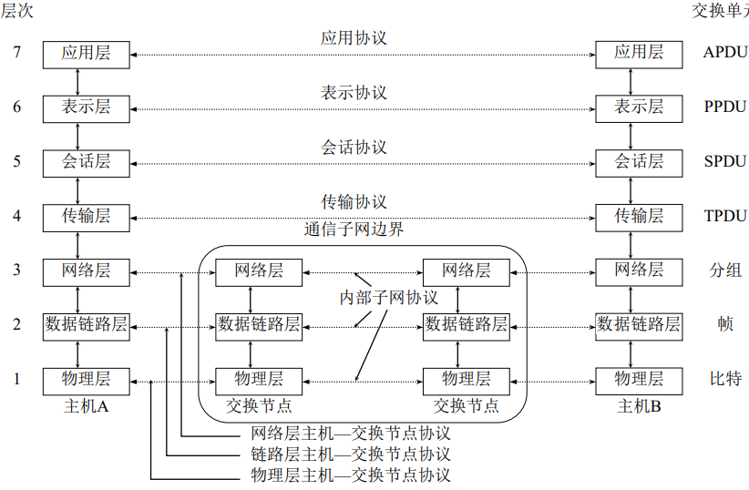

**(三).OSI参考模型-各层功能**

(1).物理层

1.通过传输介质进行数据流(比特流)的物理传输、故障监测和物理层管理

2.从数据链路层接收帧，将比特流转换成底层物理介质上的信号

3.提供建立、维护、释放物理链路所需的基础。

(2).数据链路层

1.在物理链路的两端之间传输数据；

2.在网络层实体间提供数据传输功能和控制；

3.提供数据的流量控制；

4.检测和纠正物理链路产生的差错；

5.格式化的消息称为帧。

(3).网络层

1.负责端到端的数据的路由或交换，为透明地传输数据建立连接；

2.寻址并解决与数据在异构网络间传输相关的所有问题；

3.使用上面的传输层和下面的数据链路层的功能；

4.格式化的消息称为分组。

(4).传输层

1.提供无差错的数据传输；

2.接收来自会话层的数据，如果需要，将数据分割成更小的分组，向网络层传送分组并确保分组完整和正确到达它们的目的地；

3.在系统之间提供可靠的透明的数据传输,提供端到端的错误恢复和流量控制

(5).会话层

1.提供节点之间通信过程的协调。

2.负责执行会话规则（如：连接是否允许半双工或全双工通信）、同步数据流以及当故障发生时重新建立连接。

3.使用上面的表示层和下面的传输层的功能

(6).表示层

1.提供数据格式、变换和编码转换；

2.涉及正在传输数据的语法和语义；

3.将消息以合适电子传输的格式编码；

4.执行该层的数据压缩和加密；

5.从应用层接收消息，转换格式，并传送到会话层，该层常合并在应用层中

(7).应用层

包括各种协议，它们定义了具体的面向用户的应用：如电子邮件、文件传输和虚拟终端等

总结：

低三层属于通信子网，涉及为用户间提供透明连接，操作主要以每条链路（hop-by-hop）为基础，在节点间的各条数据链路上进行通信。由网络层来控制各条链路上的通信，但要依赖于其他节点的协调操作。

高三层属于资源子网，主要涉及保证信息以正确可理解形式传送。

传输层是高三层和低三层之间的接口，它是第一个端到端的层次，保证透明的端到端连接，满足用户的服务质量（QoS）要求，并向高三层提供合适的信息形式

**(四).TCP/IP协议模型**

(1).主机-网络层

定义了Internet与各种物理网络之间的网络接口

(2).网络互联层

负责相邻计算机间的点对点通信

网络互联层协议：

Internet协议（IP）、Internet 控制信息协议（ICMP）、地址解析协议（ARP）、反向地址解析协议（RARP）

(3).传输层

提供可靠的端对端数据传输，确保源主机传送分组正确到达目标主机

传输层协议：

传输控制协议TCP： TCP是提供可靠通信的有效报文协议，TCP会检测传输错误 ，并予以修正。是传输层中使用最广泛的一种协议。

用户数据报协议UDP：是一个不可靠的、无连接的协议

(4).应用层

提供各种网络服务，如SMTP DNS HTTP SNMP等

(5).TCP/IP模型与OSI/RM模型的对应

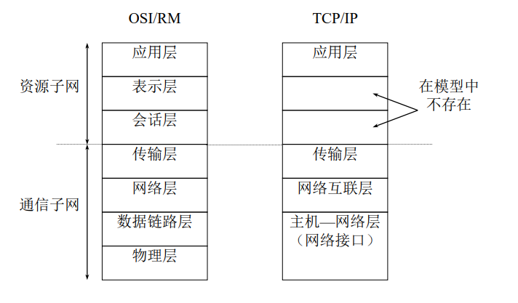

**第二讲 协议分层原理**

主要内容：

1.OSI/RM概述

2.层的相关概念

3.连接及其操作

4.数据传送

5. 服务原语

**第一节 OSI/RM概述**

(1).OSI/RM目的

提供概念和功能抽象模型

为OSI各层标准制定范围

提供扩展，不规定时限它所描述功能和特定从的具体规范。

(2)开放系统基本概念

实系统：现实中能执行信息处理与传递的自治整体

开放的实系统：与其他系统通信时遵守OSI标准的实系统

开放系统：是开放实系统中与OSI有关的部分

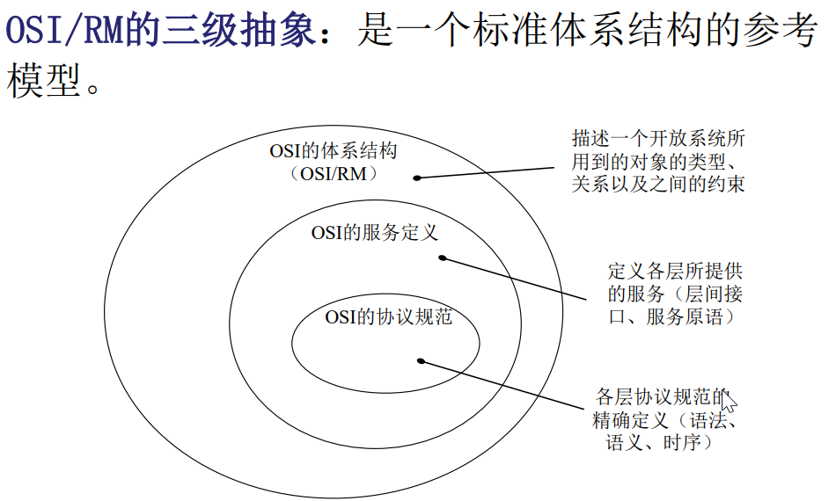

(3) 开放系统互联环境

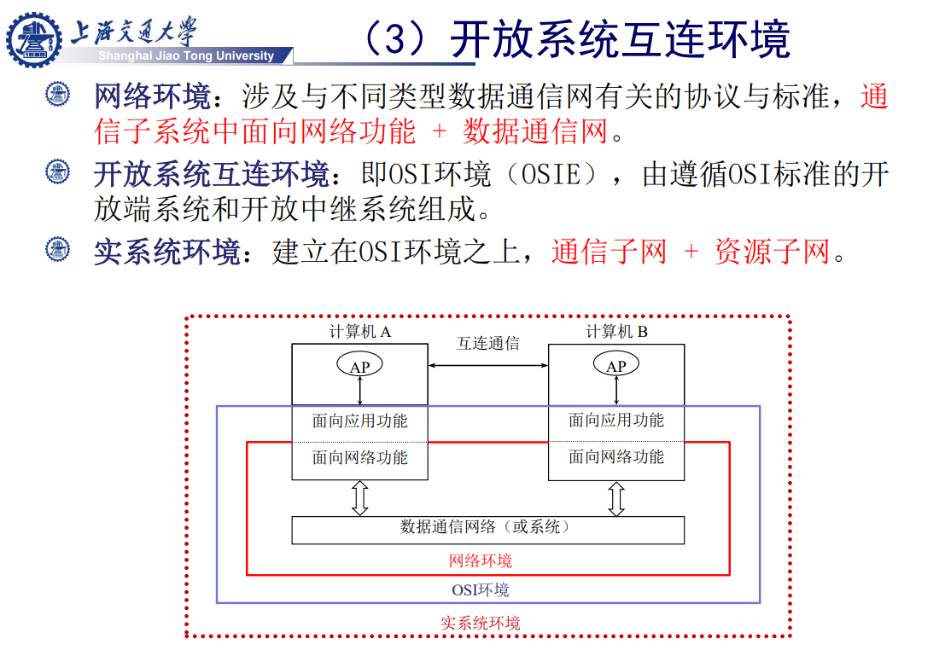

**第二节 层的相关概念**

(1). (N)层：用(N)层表示协议的某一层，(N+1)高一层，(N-1)低一层。

(2). (N)协议：

一台机器上的(N)层与另一台机器上的(N)层通话时，采用的规则和约定

规定了(N)实体如何利用(N-1)服务并协同工作以完成(N)功能(3). (N)服务：

**①**定义为(N)层及其下面各层的综合能力，包括：

(N)实体自己提供的功能

(N-1)及以下各层及本地环境得到的服务

通过与另一对等实体通信得到的功能

**②**(N)服务在(N)层和(N+1)层的分界面上提供给(N+1)实体

(4). (N)实体：指一个(N)子系统内部的一个活动要素（如一个TCP连接）

位于不同子系统中的同一层实体称为对等实体.

(5). 接口：每一相邻层间有一个接口，定义下层向上层提供的原语操作和服务

(6). 服务访问点：(N)层的SAP是(N+1)层可以访问(N)层服务的地方。

*一个(N)SAP只能被一个N实体所使用，并且只能被一个 (N+1)实体所使用。*

*一个(N)实体可以使用多个(N)SAP，而且一个(N+1)实体也可以使用多个（N）SAP*

(YIPS).服务与协议的关系

服务(上下关系)

服务是各层向它的上层提供的一组原语(操作)

定义了该层能代表它的用户完成的操作

只与两层之间的接口有关

协议(水平关系)

协议是一组规则

决定同层对等实体交换帧、包和报文的格式和意义

实体用协议来实现它们的服务定义

**第三节 连接及其操作**

(1). (N)连接：两个或多个对等(N+1)实体之间交换数据时，必须在(N)层内使用(N)协议在(N+1)实体之间建立联系

①建立连接要确定：

为这些对等(N+1)实体提供服务的(N)实体名

连接同一系统内建立服务关系的(N+1)实体与(N)实体间的(N)SAP

(N+1)实体要求(N)实体提供的(N)服务的服务质量

与(N)服务有关的其它属性，如流量控制的窗口大小，用户数据长度等

②连接的种类：

点对点：实体之间仅有一个连接

多端点：实体间多个连接，同一对SAP之间也可以存在多条连接，以连

接端点（CEP）标识区分

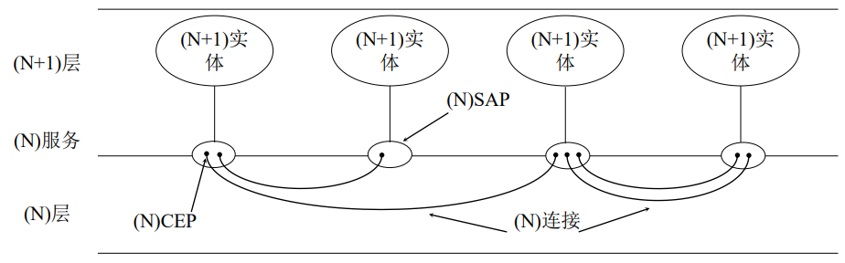

(2).连接的建立与释放

N连接建立条件：

在提供支持的(N)实体之间有一条(N-1)连接；

两边(N)实体应处于能交换连接建立协议的状态

连接释放的三种情形：  
 常规释放：传输完成后，任何一方均可发起

有序释放：只有持有令牌的才可以发起释放

异常释放：谁异常谁发起

(3).连接的分用与复用

一对一映射：每条(N)连接建立在对应的一条(N-1)连接上

多对一映射（复用）：若干条(N)连接建立在同一条(N-1)连接上

一对多映射（分用）：一条(N)连接建立在若干条(N-1)连接上, (N)连接的通

信量可以分解到若干条(N-1)连接上

分用的目的：提高使用效率,节省费用;在只有一条(N-1)连接时,提供多条(N)

连接

复用的目的：在有多条(N-1)连接可用时,提高可靠性;提高吞吐量和其他服务

质量;利用廉价的多条(N-1)连接提高经济效益

**第四节 数据传送**

(1). 信息传输的两种情况：

水平传输：在已经建立连接的对等(N)实体之间传送（受(N)协议的控制)

垂直传输：在同一开放系统相邻子系统的实体之间传送,即连接到同一个(N-

1)SAP的(N-1)实体与(N)实体之间的传送

(2).协议数据单元的组成

(N)PCI:协议控制信息,协调对等实体间的协同工作,一般作为协议头(header)

*加在用户数据之前，组成PDU*

(N)PDU:跨过网络传给对等实体的信息

PCI + UD = PDU

(N-1)ICI:协调相邻层的(N)实体与(N-1)实体的联合操作

*加在接口数据前面，组成 IDU*

(N-1)IDU: (N)层实体通过SAP传递给第(N-1)层实体的信息

ICI + ID = IDU

(N-1)SDU: (N)实体与(N-1)实体之间传送的信息，是(N-1)接口数据的总和

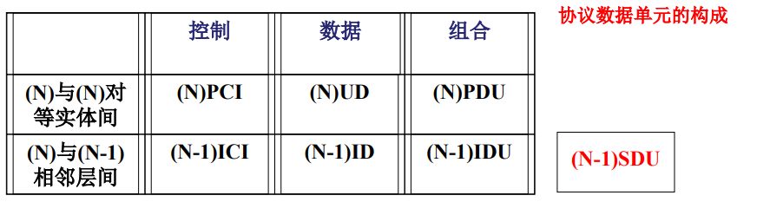

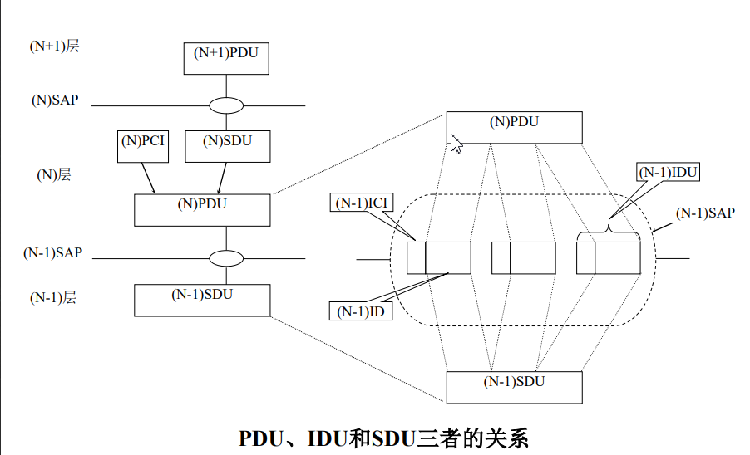

(3).数据单元的拆分与组合

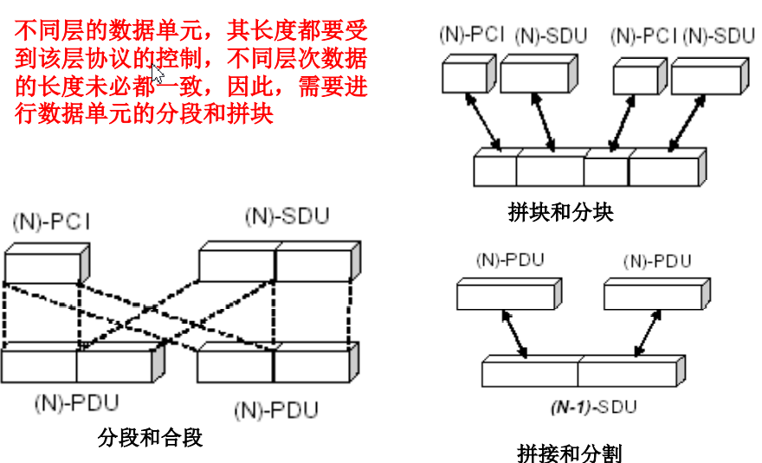

例、**如果一个（N+1）PDU划分为两个（N）PDU，问是否在每一个（N）PDU中都需要加入一个（N+1）PDU中所带有的头部？反之，如果两个（N+1）PDU才能组合成一个（N）PDU,那么是否这两个（N+1）PDU的头部只需用一个就够了？**

答：①不需要。划分时都需要在两个(N)PDU中加入头部信息PCI，但是并不是两个相同的原（N+1）PDU头部，而是两个略有不同的头部，以加以区分。

②不正确。将两个（N+1）PDU组合成一个（N）PDU时只需用一个头部即可，但是这个头部和原本两个(N)PDU的头部都不一样。

**第五节 服务原语**

**例.什么是服务原语？服务原语可分为几类？它们的时序关系如何表示？**

原语是服务用户和服务提供者之间的一种抽象且与实现无关的交互。

服务原语可分为4类：请求、指示、响应、证实。

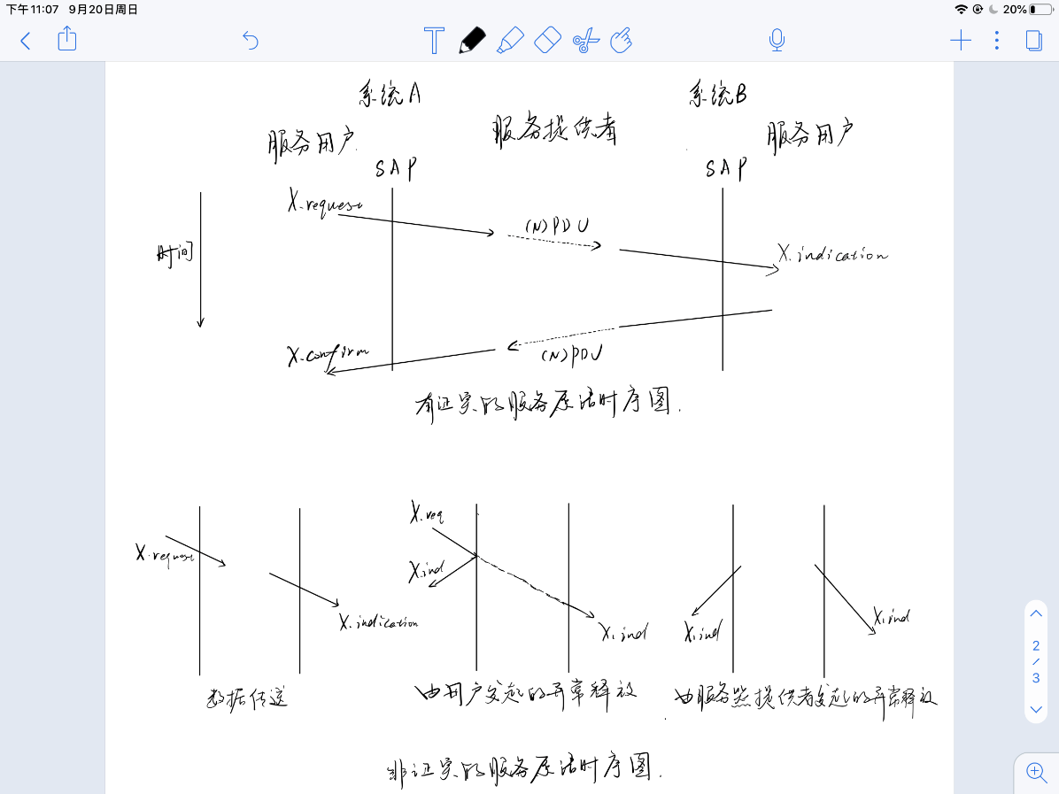

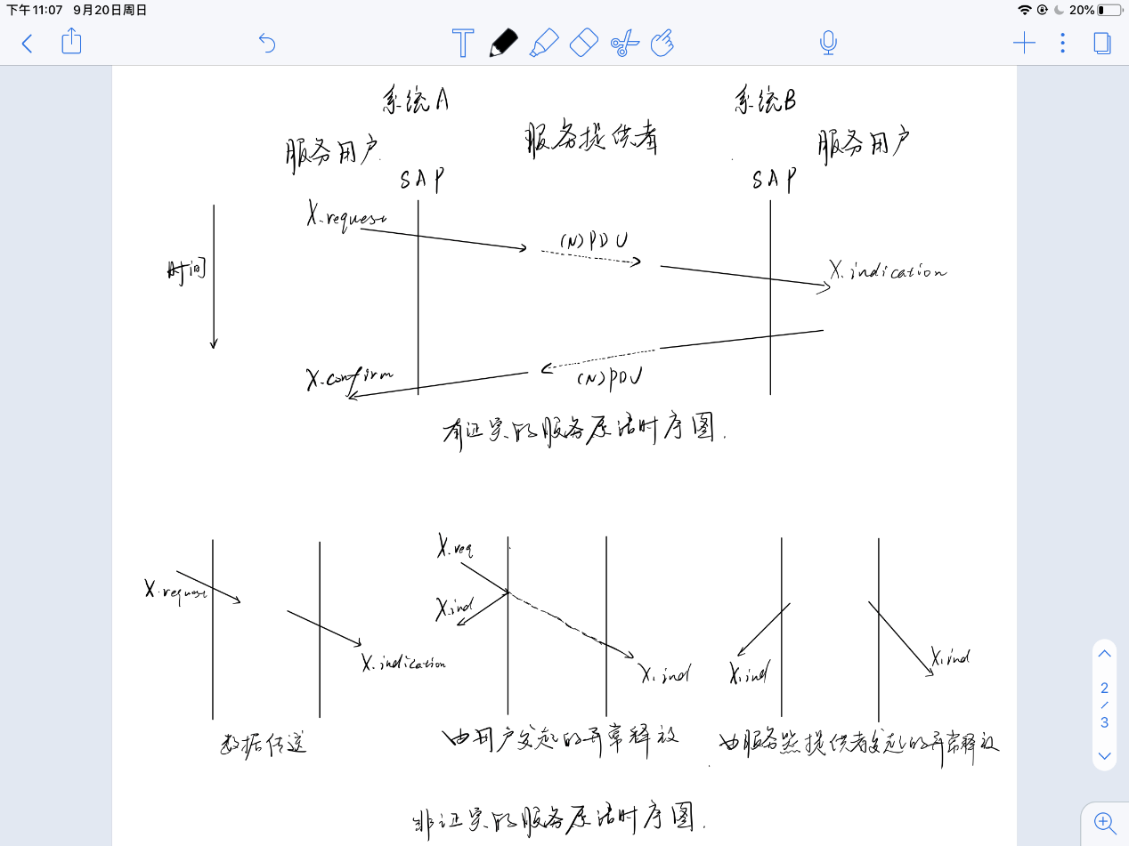

**第三讲 数字通信基础：数据交换技术**

主要内容：

1.电路交换

2.报文交换

3.分组交换

①.虚电路交换

②报文交换

**第一节 电路交换**

1.电路交换(电话)

指交换系统为通信的双方寻找并建立一条全程物理通路，以供双方传输信息，直到信息交换结束

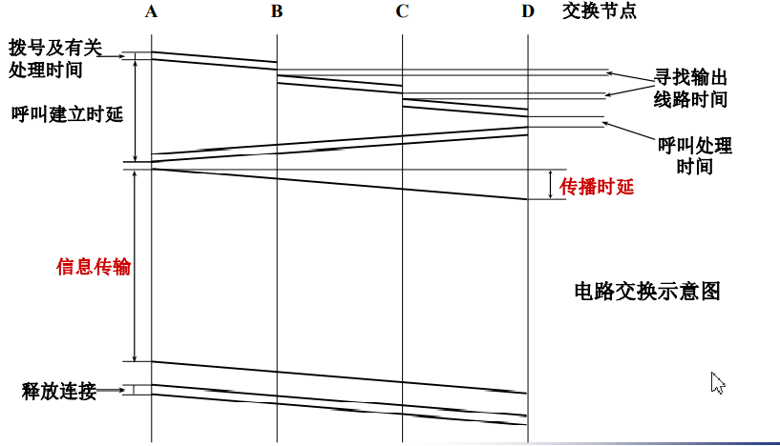

(1).电路交换优缺点：  
 数据传输时延小，吞吐量高

必须有呼叫建立过程，时延较大；

专供通信双方使用，占用固定带宽，信道带宽利用率低

(2).电路交换的实现结构：

空分交换：输入链路按空间分布来安排所需要的输出链路

时分交换：输入链路按时间顺序安排所需要的输出链路

2. 报文交换（电报）

(1).特点：

传输不需建立连接，数据中必须包含目的地址，采用存储-转发机制，

线路利用率较高

每个中间站点都需要足够大的缓存

(2). 报文交换的时延包括：

传输时延

传播时延

存储=转发时延：

排队等待时间

存入中间节点的处理时间

从存储器到输出链路的处理时间

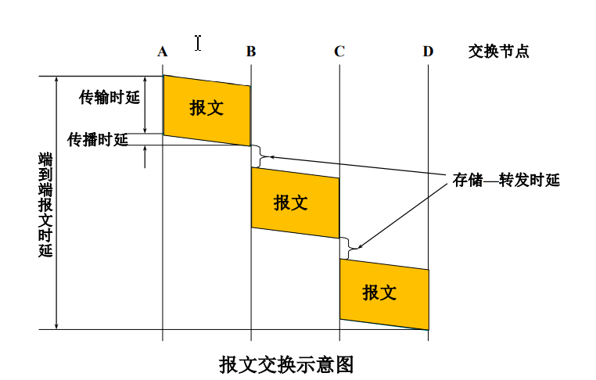

3.分组交换

(1).特点：  
 将报文分为若干个定长分组

每个分组必须包含目的地址，采用存储-转发机制

线路利用率较高

每个中间站点都需要足够大的缓存

接收分组和发送分组的顺序可能不一致 ，并且可能需要重组

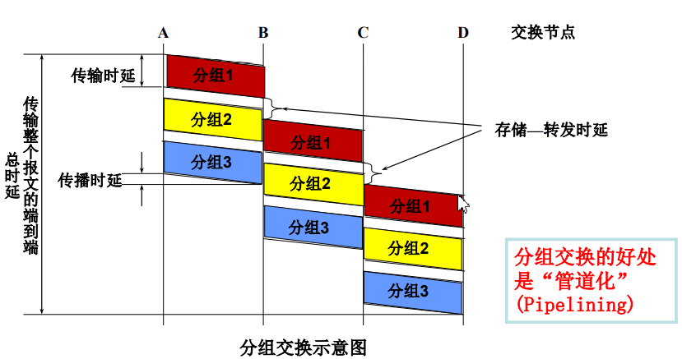

（2）分组交换的两种交换机制：

数据报（无连接）：每个分组独立处理，独自选择在网络中传输的路由。

虚电路（面向连接）：首先建立传输路径，所有分组均在这个连接上进行传

送，帧顺序和路径都是确定的

4.虚电路交换

(1)特点：面向连接的分组交换

(2). 虚电路连接的建立：

传输方发起连接请求，中间节点根据路径信息建立交换表，在交换表内，节点为连接分配一个虚电路号，并与输出端口号相关联，表示用户信息从该端口输入，立即从相关联的输出端口输出到下一节点

(3). 虚电路连接的传输：分组中没有目的地址，只有虚电路号，接收分组时只检查其头部，一旦得到其虚电路号，则立即查交换表，转发至适当的端口

5.电路交换、报文交换、分组交换的比较

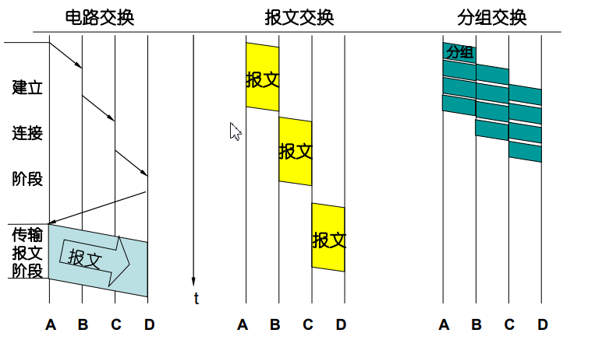

电路交换

• 在数据传输前，必须建立端到端的连接

• 一旦某个节点故障，必须重新建立连接

• 连接建立后，数据的传输没有额外的延时

• 数据中不必包含地址域

• 数据按序传输，但信道的使用率较低

• 适合长时间传输大批量的数据，如流数据

报文交换

• 在数据传输前，不必建立端到端的连接

• 只要下一个节点空闲，即可传输

• 信道的使用率较高

• 数据的传输采用存储转发，延时不可估计

• 数据中必须包含地址域

分组交换

• 在数据传输前，不必建立端到端的连接

• 只要下一个节点空闲，即可传输

• “管道化”优势，信道的使用率高

• 数据的传输采用存储转发，延时不可估计，时延大大低于报文交换

• 数据中必须包含地址域

• 接收到的分组不一定按序，可能还需重组

• 适合传输文本型数据

**第四讲 物理层**

主要内容：

1

2.

3.

4.

**第一节**

1.电

**第五讲 数据链路层**

主要内容：

1、数据链路层概述

2、帧的构成

3、差错控制

4、滑动窗口式流量控制

5、数据链路层协议实例

6、介质接入控制

7、局域网标准

8、数据链路层交换

**第一节 数据链路层概述**

1.数据链路层定义

(1).数据链路层目的：

*数据链路层的目的是提供功能上和规程上的方法，以便建立、维护和释放网络实体间的数据链路*

(2). 物理链路与数据链路：

• 是一段无源的点到点的物理连接，中间没有任何交换节点。

数据链路：

• 包括一条物理连接和为实现数据传输而在两端配置的硬件及其相关的通信协议。

• 采用复用技术时，一条物理链路对应多条数据链路

2.数据链路层的功能

•在物理层提供的通信线路连接和比特流传输功能的基础上，负责在两个相邻节点间建立、维护和拆除链路，并通过差错控制、流量控制将不太可靠的物理链路改造成无差错的数据链路。

• 对网络层提供严格定义的服务接口，在两个网络实体之间提供数据链路连接的建立、维持和释放；

• 将需要传输的比特组装成数据链路层中的数据单元——帧（frame）；

• 控制帧在物理链路上的传输，主要是处理帧的同步、传输差错和调节帧的流速，以使发送速率与接收方的接收能力相匹配

3.数据链路层服务类型

(1)无应答无连接服务

无应答：接收方收到数据帧后无需返回确认帧

*可靠性由上层负责*

无连接：数据传输前后无需建立与释放连接

适用于：大部分局域网以及误码率很低的线路

(2).应答式无连接服务：

无连接：无需建立释放连接

应答：每一帧传输都必须收到确认帧

适用于：无线通信

(3).面向连接：连接需建立，每帧传输需要确认—>拨号电路

**第二节 帧的构成**

1.组帧方法：

帧的定界：识别一个完整帧

帧的在同步：出错后可识别后一个帧

2.常见组帧方法：  
 ①字符计数：帧长用字节表示作为帧头部，长度被误读后无法再同步。

②字符填充(透明传输)：面向字符，适用于传输的数据都是字符的情况面向字符的帧格式不适宜传输数据中包含二进制数的帧，在二进制数中偶然出现的FLAG前再插入一个ESC

③位填充(透明传输)：当帧中出现一个与帧标志相同的位串01111110，则在连续5个1后自动插入一个0，即变成01111101，接收方将自动删除第5个1后的0

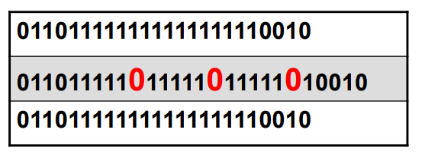

**第三节 差错控制——检错和纠错**

1.常用三种差错控制方法：

• 前向差错控制，也称前向纠错（FEC）：接收端检测到接收信息有错后，通过一定的运算，确定差错的具体位置，并自动加以纠正。

• 反馈重发，或称自动重发请求（ARQ）：接收端检测到接收信息有错后，通过反馈信号要求发送端重发原信息，直到接收端肯定确认为止，从而达到纠正差错的目的。

• 纠检混合的差错控制方式：接收端对少量的接收差错自动纠正，而超过纠正能力的差错则通过反馈重发的方法加以纠正

2.纠错码和检错码

(1).纠错码：汉明码

(2).检错码：奇偶、校验和、循环冗余

循环冗余码CRC生成:

生成多项式G(x)：

• 发方、收方事前商定。

• 生成多项式的高位和低位必须为1。

• 生成多项式必须比传输信息对应的多项式短。

• 生成多项式的最高幂次决定了检错能力

CRC求法：CRC位数比Gx少一位

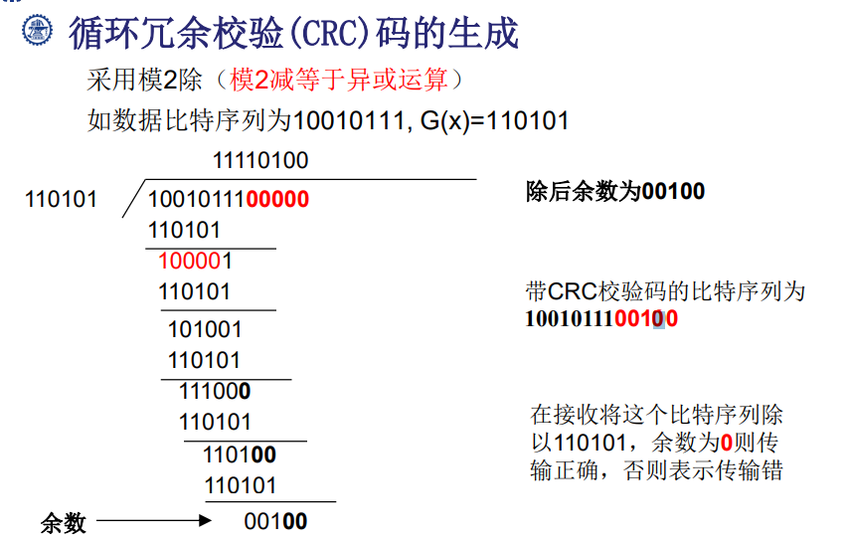

**第三节 差错控制——反馈和重发**

1.常用三种处理传输差错方法：

肯定确认ACK、否定确认NAK、超时重发

2.三种ARQ方案：

等待式ARQ

回退n帧ARQ

选择性重发ARQ

(1).等待式ARQ

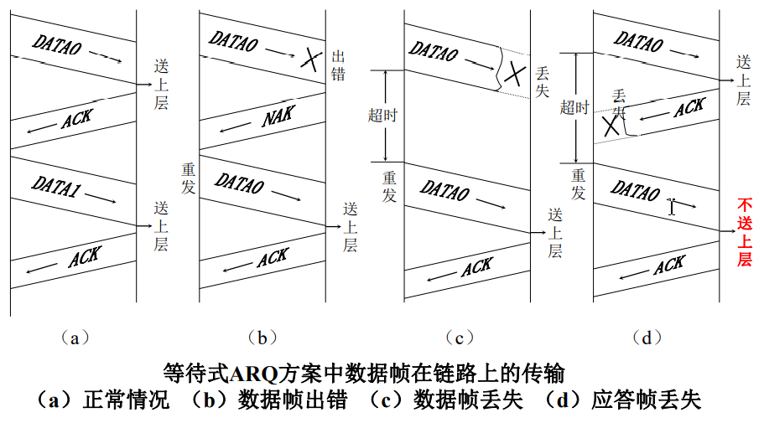

(2).回退n帧ARQ

连续重发请求：指发送端连续发送一系列信息帧，不等前帧确认便发下一帧

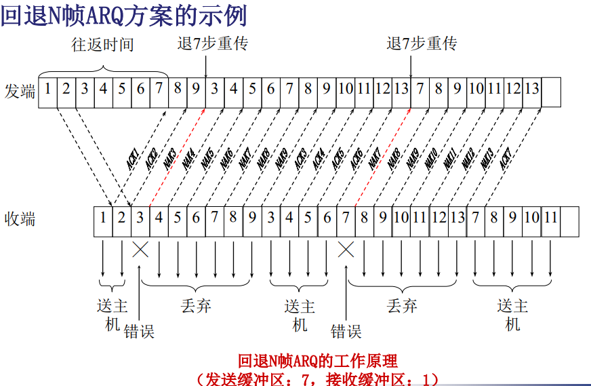

(3).选择性重发ARQ

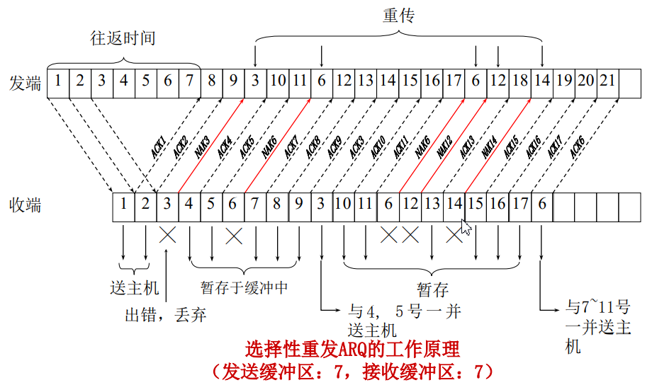

3.通信效率

(1).

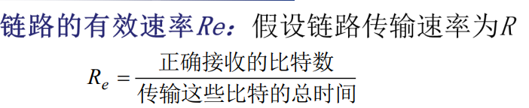

(2).

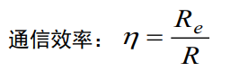

(3). $p_{e}$:某一帧中存在差错的概率

p ：误码率

K ：帧长度

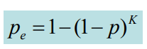

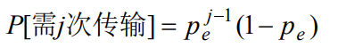

**传输次数(均值)：**

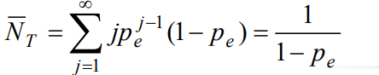

**传输一帧用时:**

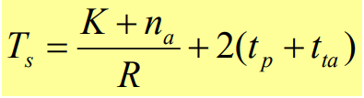

**---------------------------**

**K : 帧长度**

$n_{h}$**: 帧头部长度**

$n_{a}$**: ACK或NAK帧长度**

$t_{t_{a}}$**: 帧处理时间**

$t_{p}$**: 传播时延(物理长度/速率)**

**R ： 链路传输速率**

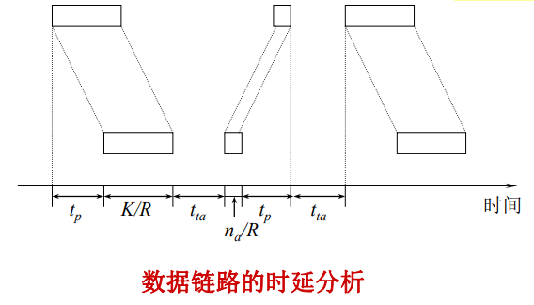

(4).三种ARQ的通信效率

①等待式ARQ 其中 T=K/R

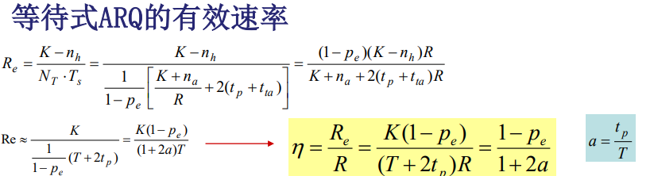

②回退n帧通信效率

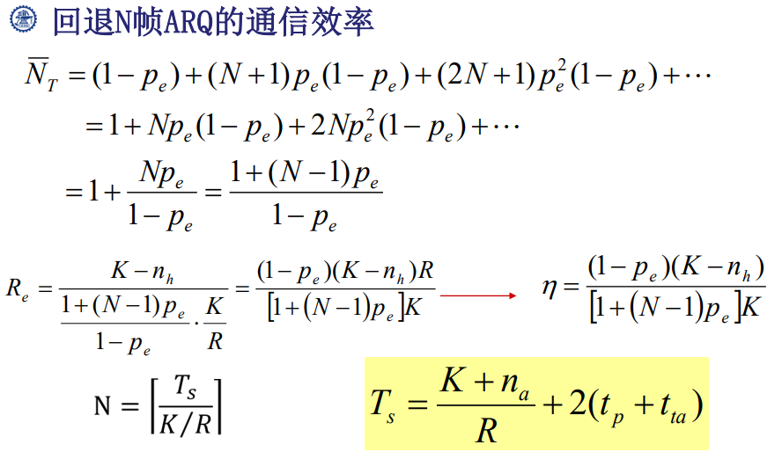

③选择性重发的通信效率

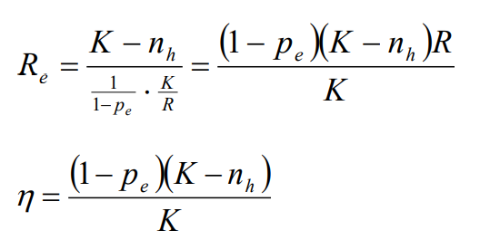

**第四节 滑动窗口流量控制**

1.发送端：

发送🡪后沿+1

收到响应🡪前沿+1

发送窗口大小：前沿-后沿+1

2.接收端：

接收窗口大小固定，正确响应帧发送后，前沿。后沿均+1

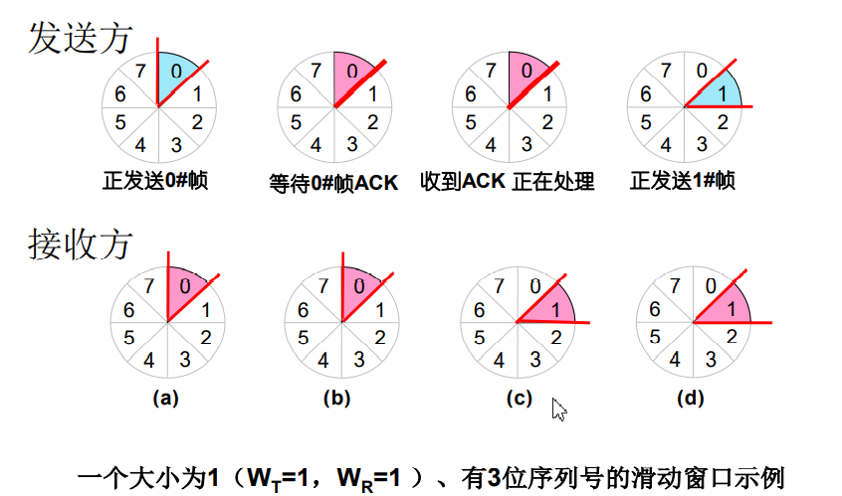

3.窗口大小选取

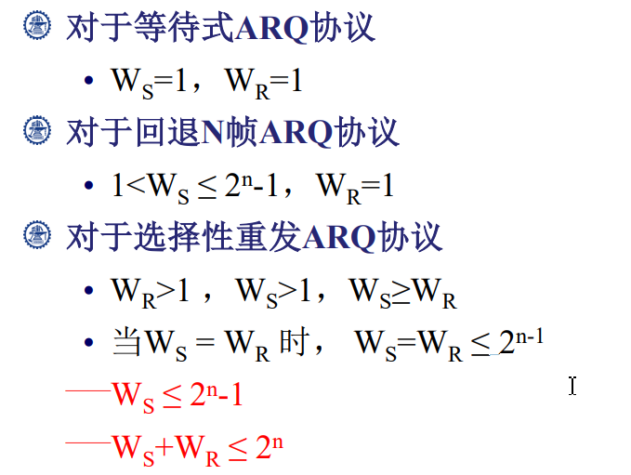

4.滑窗流控的链路利用率

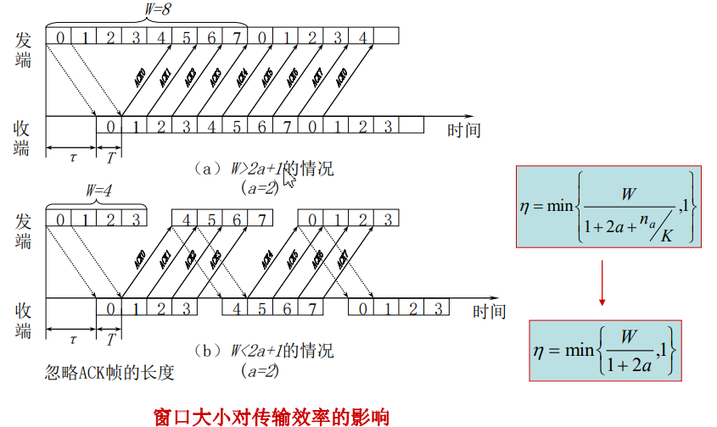

**第五节 数据链路层协议实例**

1.HDLC——高级数据链路控制

(1)特点：

数据报文可透明传输，用于实现透明传输的“0比特插入法

全双工通信，较高数据链路传输效率

CRC检验

(2)HDLC帧类型：

信息帧I : 承载要传递的数据，也包含用于流控制和错误控制的控制信息

监控帧S : 实施流控制与错误控制，包括

RR：接收准别好，即确认之前的所有帧并准备接受下一帧2

RNR：接收未准备好，确认以前的帧并要求停止发送

REJ：拒绝接受，确认之前的帧并要求重发next之后的帧

SREJ：选择性拒收，确认之前所有帧，仅要求重发next帧

无序号帧U : 用那个与呼叫、确认、断开连接等

2.PPP——点对点协议

特点：  
 提供差错检测，不提供纠错、流量控制与序号

帧格式类似HDLC，但是是面向字符的协议(以字节为单位)

**第六节 介质接入控制**

1.广播信道的分配问题——介质接入控制MAC子层

(1)静态分配：将广播信道分为多个子信道，每个用户分配其一

信道分配技术：频分/时分/波分/码分复用

缺点：信道利用率低，信道大部分时间处于闲置状态

(2)动态分配

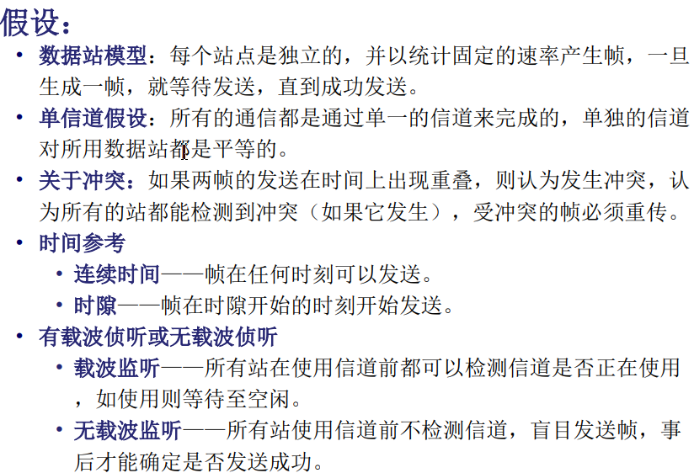

2.查询技术

(1)查询技术是一种常见的信道访问技术，需要一个中心控制站，

中央控制站周期性向各终端发送查询帧，

各用户只有在被控制站查询时才能发送消息，否则只能排队等候

——适用于集中式拓扑网络及回路式网络

(2)常见查询技术：

rool-call查询：中央站为每个站产生查询帧，逐个查询

hub查询：中央产生一个查询帧在各站中按序传递

探查法：自适应查询策略，二叉树。

3.ALOHA

随机接入协议，控制多个用户共用一条信道

(1).纯ALOHA

①特点：

任何站生成帧后立即发送

发送站检测信道判断是否成功

如果发送失败，则发送站经过随机延迟后再发送

②纯ALOHA易受冲突时间： 2T(发送-返回ACK总2T)

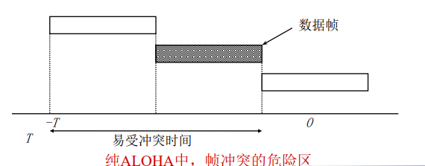

③纯ALOHA信道的效率

设帧发送的平均值为G帧/(帧时)，G包括每个帧时内产生的新帧S和由冲突需要重发的帧

生成0帧的概率为 $P_{0}=e^{-G}$

两个帧时内产生的平均帧数2G，2T内产生0帧的概率 $P_{0}=e^{-2G}$

2T内至少冲突一次的概率 $1-e^{-2G}$

T时间内重发的平均帧数 $R=G(1-e^{-2G})$

吞吐量 $S=Ge^{-2G}$ 在G=0.5时取max为1/2e

(2)时隙ALOHA

①原理：

时间轴分成固定时隙

各站点只能在时隙起始时刻发送帧

发送失败后站点经随机时隙延迟后再发送

冲突危险区为T

②吞吐率

时隙起点无其他帧发送的概率为 $P_{0}=e^{-G}$

吞吐量 ${S=GP}_{0}=Ge^{-G}$

G=1时，S取max为3.638

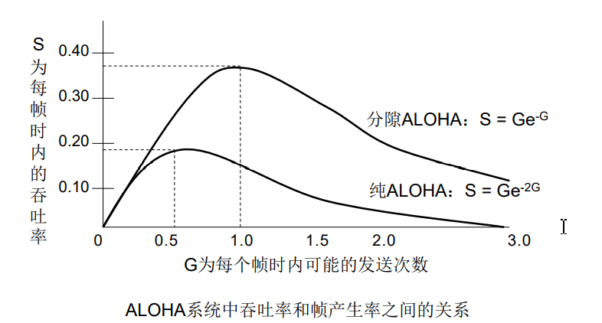

4.CSMA

载波侦听多路访问：

发送数据前先侦听信道，若信道在忙，则本站不发送或继续侦听或等待一段时间后再试图发送

(1)非持续型CSMA

数据发送前侦听信道

若在忙，则停止侦听，一段时间后再侦听

(2)p-持续CSMA

先侦听信道，如信道正忙，则等到下一时隙

如信道空闲，则以概率p发送，而以概率q=(1-p)把本次发送延至下一时隙，直至发送成功

(3)1-持续型CSMA

•每个站在发送前，先侦听信道，如信道正忙，则等待并持续侦听。

•一旦信道空闲，立即发送，即发送的概率为1。

• 如冲突，则延时一随机时隙数后，重新发送

5.CSMA/CD

(1).定义：不仅在发送前进行载波侦听，而且在发送过程中也侦听是否发生冲突，并在监测到冲突后及时中断发送

两个主要操作规程：竞争发送和无冲突接收

(2)竞争发送

①使用1-持续型CSMA进行发送

②发送出信息后，仍对总线进行侦听，检测出冲突时：

停止数据发送：放弃这次发送，延迟一段时间等待总线空闲后重传

对总线进行干预：

继续发送一小段时间(发送小于最小帧长的异常帧)，

使总线上各站点都知道已发生了冲突而停止各自的发送

(3)无冲突接收

发送站点的干预方法是检测到冲突后，再继续发一个32位的不完全帧，**即冲突加强帧小于最短的信息帧长度64位**

(4)**最短帧长:**

CSMA/CD中，如在2τ内没有冲突信号返回，则发送成功，如果发送端在2τ时间内帧已经发送结束，则即使冲突也无法检测

即**最短帧长应与2τ相当**。(τ为传播时延)

(5)二进制指数退避算法

①确定基本退避时间，一般是取为争用期2 τ 。

②定义参数k，它等于重传次数，但k不超过10，即

k=Min(重传次数，10)。

③从离散整数集合[0,1,2,…,(2 ^k-1)]中随机地取出一个数，记为r。重传输所需的时间就是r倍的基本退避时间。

④当重传达16次仍不能成功时，则丢弃该帧，并向高层报告

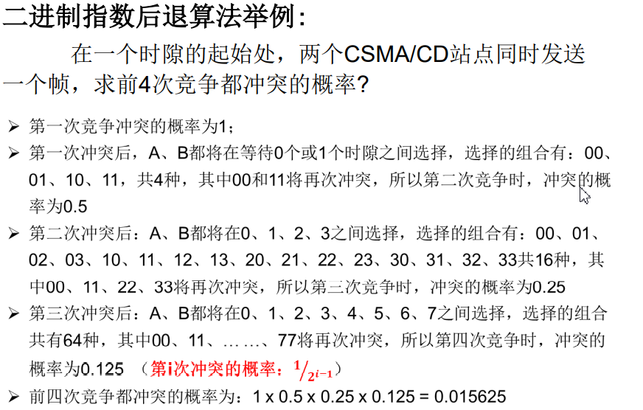

6.令牌接入与控制

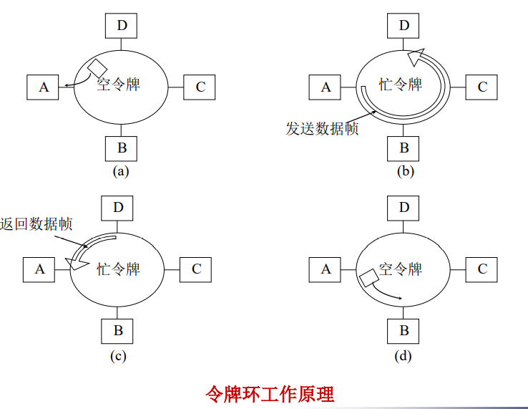

**第七节 局域网标准**

1.IEEE局域网标准——IEEE 802标准

(1)物理层：对应于OSI/RM中物理层

(2)**介质接入控制层MAC**：具体管理通信实体接入信道而建立数据链路的控制过程

**=>**与局域网形态和传输介质直接相关

①数据封装：发送与接收

成帧：帧定界、帧同步

寻址

错误检测：物理介质传输错误的检测

②介质接入管理：

介质分配：冲突避免

争用解决方法: 冲突处理

**③MAC地址：硬件地址**（网卡地址是一个全局地址，如：44-45-53-54-00-00 ）

• 在6个字节（共48位）的地址中有46位用于地址的指定，

即有246＝7.03687x1013个地址

• 最高位：I/G位，0-单个地址，1-组地址

• 第2位：G/L位，0-全球管理，1-本地管理

• IEEE 的注册管理机构 RA 负责向厂家分配地址字段的前三个字节(即高位 24 位)，后三个字节(即低位 24 位)由厂家自行指派，称为扩展标识符——地址唯一。

• 特殊MAC地址：

• 目的地址最高位为0：普通地址；

• 目的地址最高位为1：多点发送（Multicast）

• 目的地址全1：广播发送（Broadcast）

(3)逻辑链路控制层LLC ：寻址、差错控制、顺序控制、流量控制

=>与局域网形态和传输介质无关

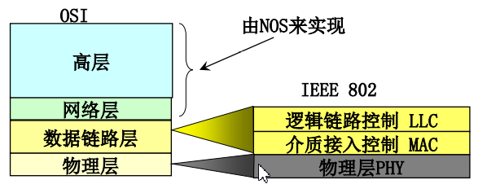

2.IEEE 802系列标准

802.3——采用CSMA/CD技术的局域网

802.11——无线局域网

**第八节 数据链路层交换**

1.局域网的扩展

(1)物理层上的扩展：使用集线器(hub)

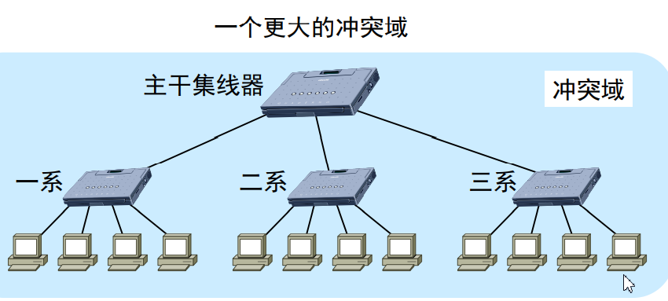

(2)数据链路层上的扩展：

网桥、交换机

2.网桥

(1)工作原理：

工作在数据链锯层，它根据 MAC 帧目的地址对收到的帧进行存储/转发

• 过滤帧：当网桥收到一个帧时，并不是向所有的接口转发此帧，而是先检查此帧的目的 MAC 地址，然后再确定将该帧转发到哪一个接口。转发依据：转发表或散列表——（MAC地址、接口）对。

• MAC帧的转换：当接收帧的网络类型与待发送到网络的类型不一致，进行MAC帧的转换。

• MAC帧的传输速率调整：当接收帧的网络与待发送网络的传输速率不一致，通过存储和转发过程，调整发送速率

(2)优缺点

可互连不同物理层、不同 MAC 子层和不同速率

在MAC 子层并没有流量控制功能

(3)网桥区别于hub：  
 hub转发帧时不做冲突检测

网桥在转发前执行CSMA/CD算法

•冲突域限制在所连的各个LAN内；

• 若在转发过程中出现碰撞，就必须停止发送和进行退避

(4)透明网桥依据转发表转发数据帧

• 转发表（MAC地址,接口,时间）

①转发表的建立：自学习算法

• 转发表初始为空

• 网桥每收到一个帧，检查源MAC地址：

• 如不在转发表中，记下其源MAC地址、接收接口和时间，作为转发表中的一项。

• 如在转发表中，更新时间。

• 网桥中的接口管理软件周期性地扫描转发表中的项目，删除在一定时间（如几分钟）前登记的信息

②网桥接收一帧后的处理

• 进行自学习以更新转发表，即在转发表中新增一项，或对原有项的时间进行更新。

• 转发帧。查找转发表中与收到帧的目的地址有无相匹配的项：

• 如没有，则通过所有其他接口转发该帧——扩散算法

• 如有，对比转发表对应项中的接口与该帧进入网桥的接口

– 不同，按转发表中给出的接口进行转发。

– 相同，应丢弃这个帧(同属于一个LAN中，无需转发)

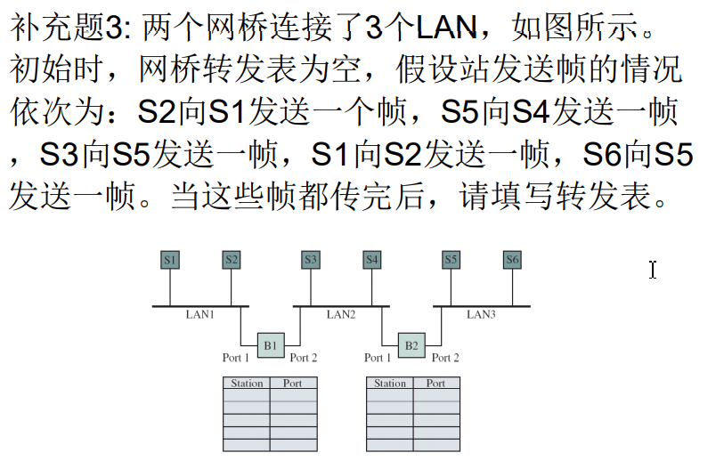

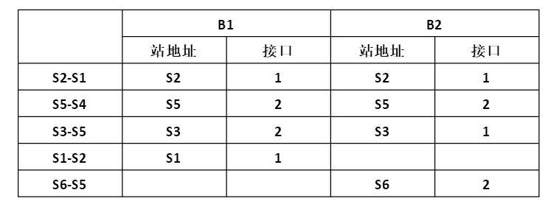

**第六讲 网络层**

主要内容：

1、网络层概述

2、路由选择

3、网络拥塞控制

4、网络流量控制

5、网络服务质量

6、网络互联

7、因特网中的网络层

**第一节 网络层概述**

1.网络层的层次：  
 位于数据链路层与传输层之间，是通信子网最高层

2.网络层的功能：

网络互联、路由选择、流量控制、拥塞控制

3.网络层的内部结构

(1).虚电路

• 在发送第一个数据报文之前要进行连接的建立,一般等待时间为RTT。

• 连接请求包含完整的目的地地址,但每个数据报文只携带很小的VC标识,因此每个包的开销很小。

• 如果连接的链路或交换机故障,连接将被中断,必须建立一个新的连接。

• 连接建立为预留资源提供了支持。

(2). 数据报

• 没有连接建立阶段

• 每个报文包含完整的目的地址

• 每个报文独立地被转发

• 转发表由路由协议动态生成

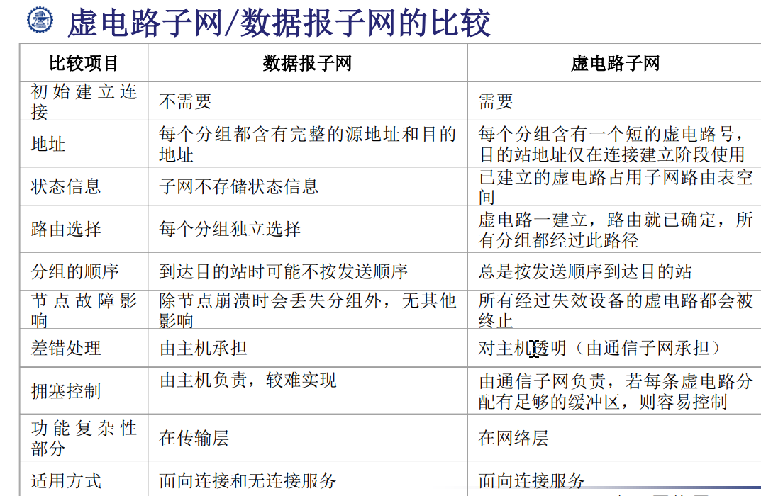

**第二节 路由选择**

1.路由选择的实现——路由表

对每个目的节点指出分组应该发向的下一个节点

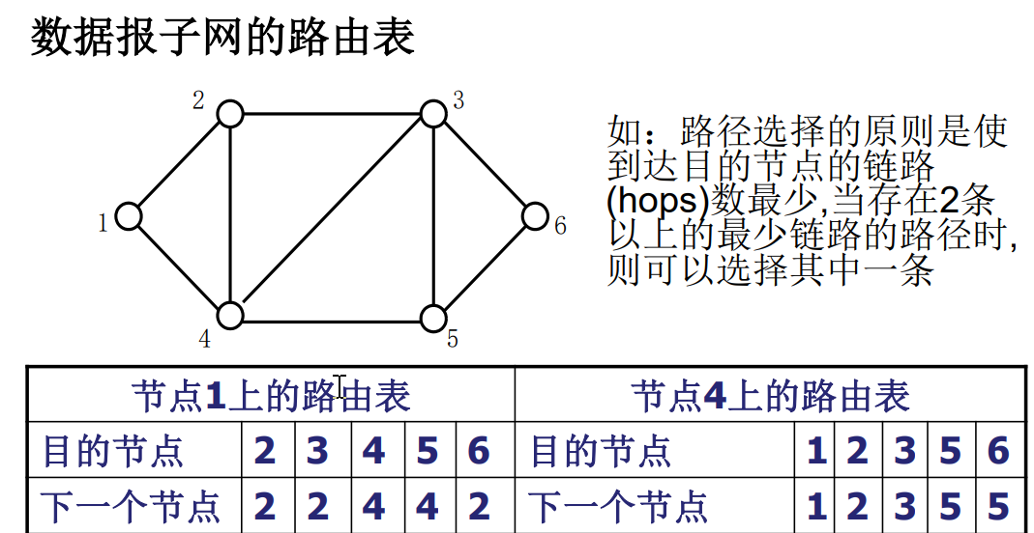

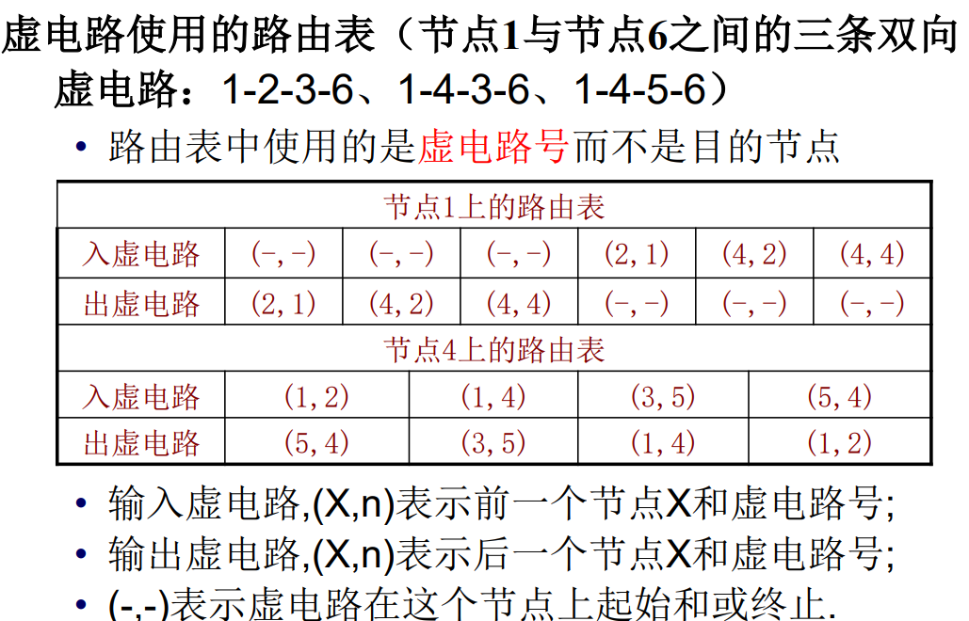

2.路由选择算法

(1)随机路由选择：随机选择一个出口发送出去

(2)泛洪式路由选择：对除来源外所有输出路线进行发送

(3)静态路由：人工计算的固定路由表，无法联机修改

(4)最短路径算法Dijkstra：通过用边的权值作为距离的度量来计算最短路径，有最少边数的路径不一定是最短路径

采用的数据结构

• 集合S：尚未找到最短路径的节点的集合。

• 数组R：R[i]为从指定源点去节点i的路径上，节点i的前一个节点。

• 数组D：D[i]为从指定源点到节点i的最短距离。

算法的初始化

• 初始化集合S：为除源节点外的所有节点。

• 初始化数组D：如果从源节点到节点v的边存在，则D(v)为该边权值，否则为无穷大。

• 初始化数组R：如果从源节点到节点v的边存在，则R(v)为源节点，否则为0

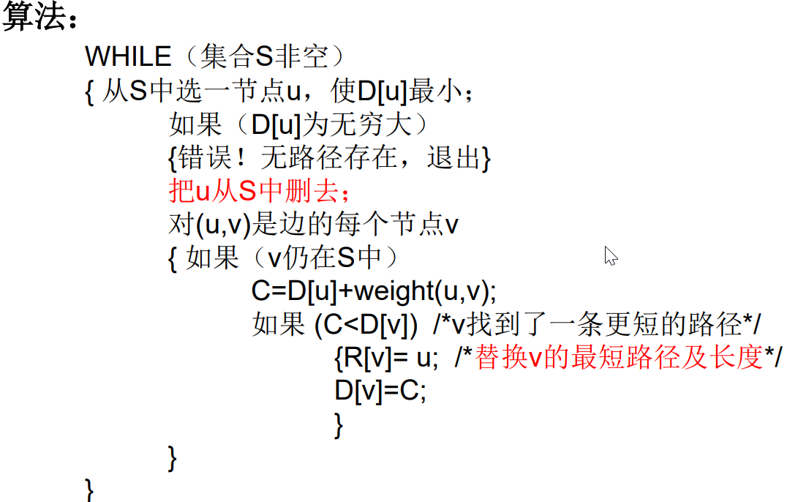

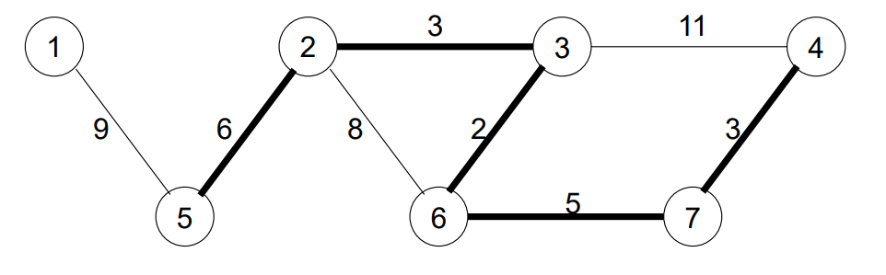 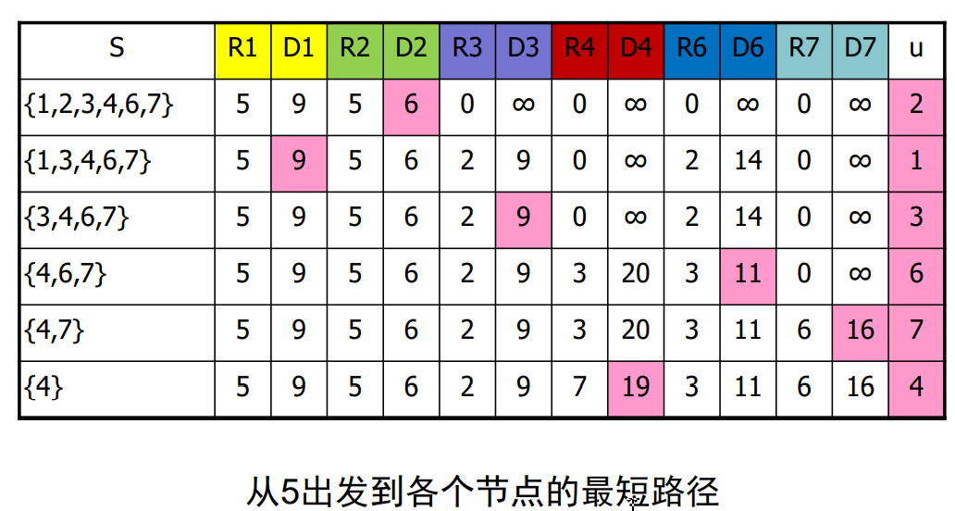

(5)分布式自适应路由选择算法——距离矢量算法（D-V）

①原理：

• 每个路由器用两个向量Di和Si来表示该点到网上所有节点的最短路径距离及其下一个节点。

• 相邻路由器之间交换路径信息。

• 各节点根据相邻路由器传递来的路径信息更新路由表

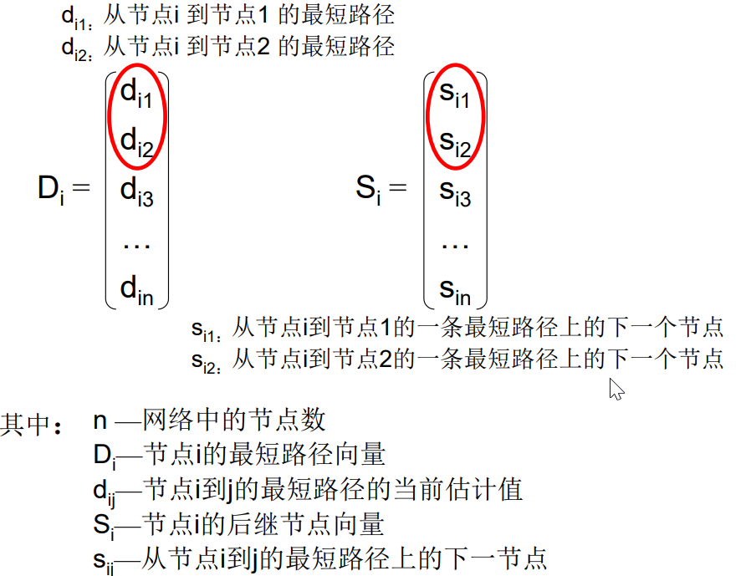

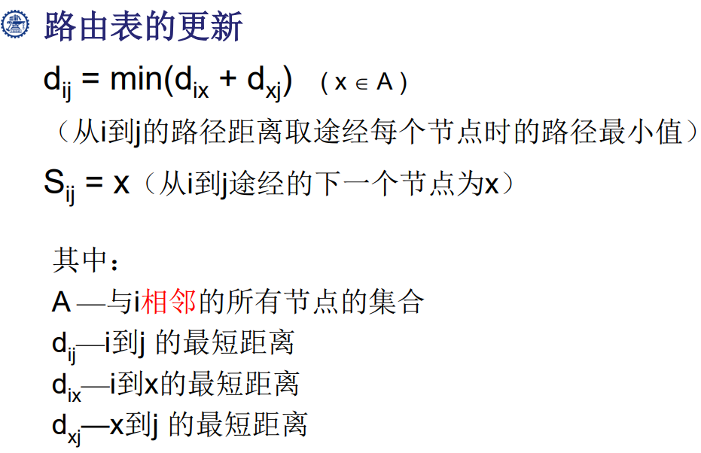

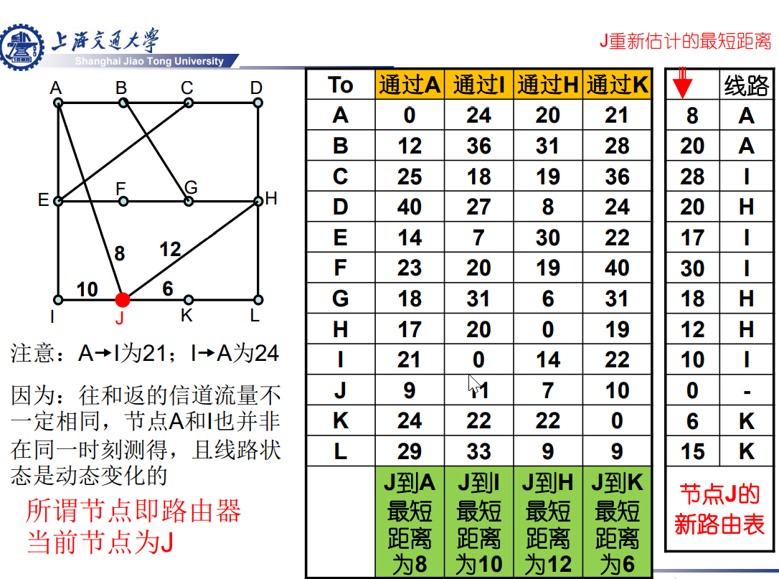

②缺点：

各个节点没有一个全网的全局信息。这可能导致同一时间各节点获得的信息不一致，因此会出现路由计算错误，也可能会导致算法收敛缓慢。

③克服收敛速度慢的方法

• 水平分裂——防止路由器向邻居返回一个从该邻居获得的最佳路径

同距离矢量法，只是到X的距离并不是真正的距离，对下方点通知真正的距离，对上方点，给出无穷大。

如上图中的C点，它向D通知到A的是真正距离，而向B通知到A的距离是无穷大。

• 抑制算法Holddown

发现与相邻节点不通时，不重新选路径，而是把它设成无穷大

(6)分布式自适应路由选择算法——链路状态算法（ L-S ）

①基本思想：

• 发现它的邻接节点，并得到其网络地址

• 测量它到各邻接节点的延迟或开销

• 组装一个分组以告知它刚知道的所有信息

• 将这个分组发给所有其他路由器

• 计算到每个其它路由器的最短路径

②LSR的优点

• 路由信息的一致性好，坏消息也一样传播得快。

• 状态分组的长度较短，仅包含到邻接点的距离、序号和年龄等，与网络规模关系不大，传输所耗用的网络带宽不大，此外，状态分组的扩散，由于年龄参数的设定，不会无限制扩散，所以适用于大型网络。

③LSR的缺点

• 每个路由器需要有较大的存储空间，用以存储所收到的每一个节点的链路状态分组。

• 计算工作量大，每次都必须计算最短路径

**第三节 网络拥塞控制**

1.拥塞控制原理：  
 (1)开环控制：拥塞避免

(2)闭环控制：基于反馈的拥塞控制

2.虚电路子网的拥塞控制

准入控制：一旦拥塞出现，便不允许建立新的虚电路

虚电路建立时，主机与子网协商，子网会为数据流预留资源

3.数据报子网的拥塞控制

(1)被动队列管理：拥塞发生后采取措施

尾丢弃、头丢弃、随机丢弃

(2)主动队列管理：拥塞发生前采取措施

随机早期检测RED：

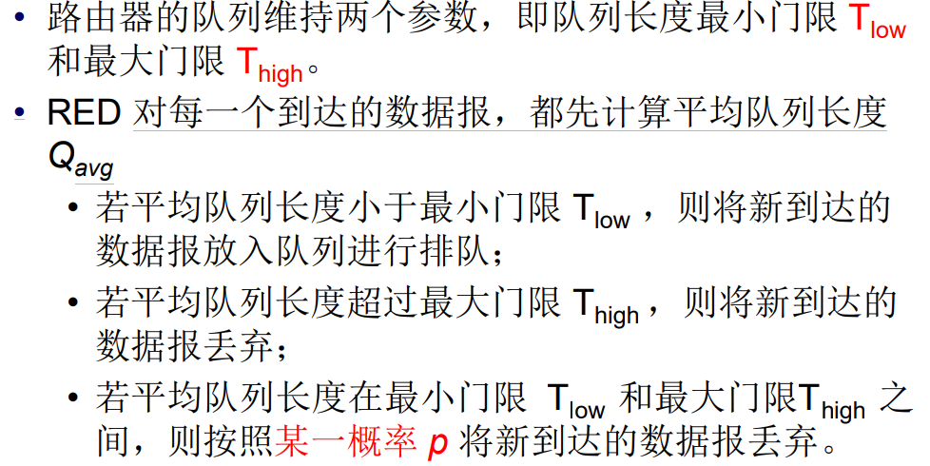

**第四节 网络流量控制**

1.流量控制功能：  
 防止网络拥塞、避免死锁、在用户间合理分配资源

2.流量控制技术

3.流量控制与拥塞控制区别：流量控制只在一对给定的发送方与接收方之间，而拥塞控制是全局过程，涉及到网络中所有主机、路由器行为

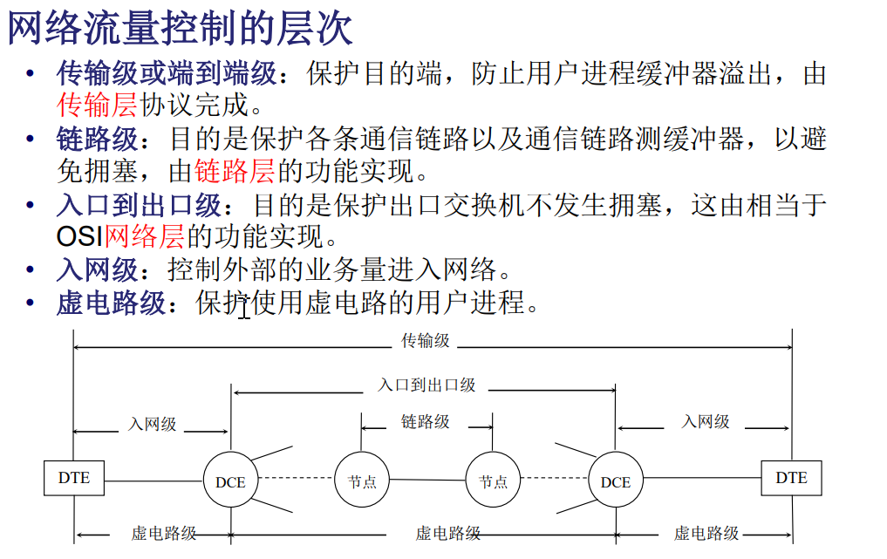

**第五节 网络服务质量**

1.流的服务质量QoS的四个指标：可靠性、延迟、抖动、所需带宽

2.流量整形:调节进入网络的数据流的平均速率和突发性所采用的技术

漏桶算法：平滑输入流量，控制进入网络的流量

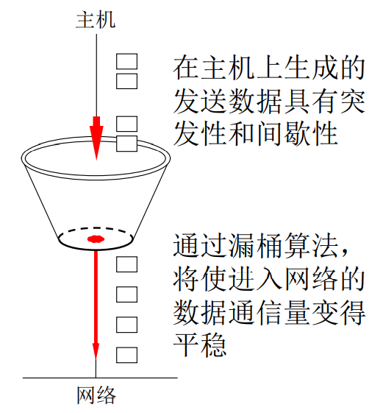

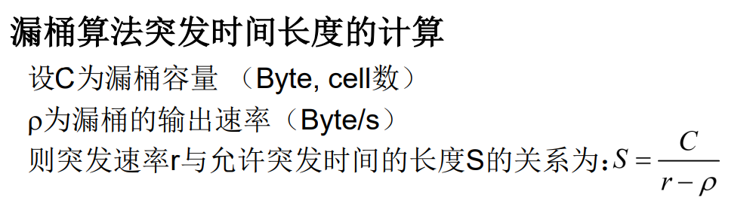

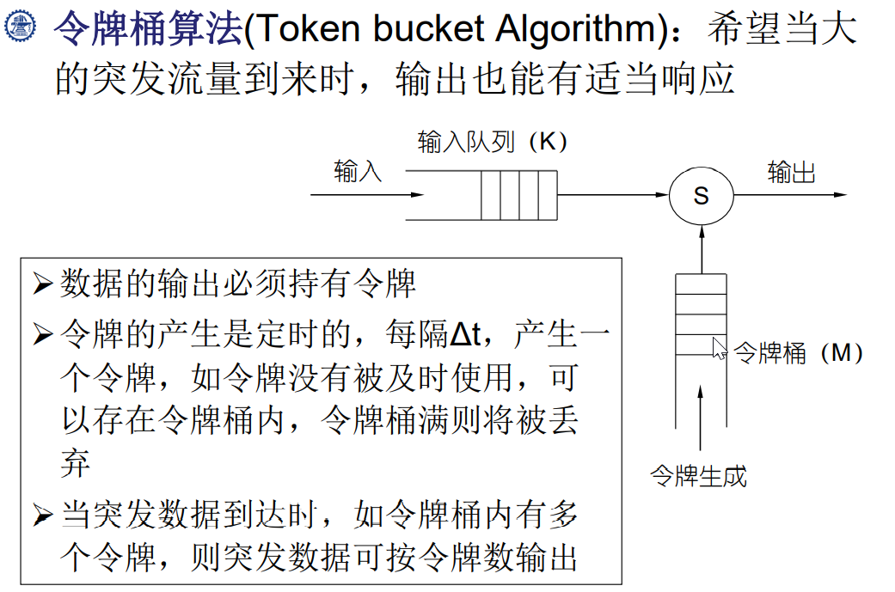

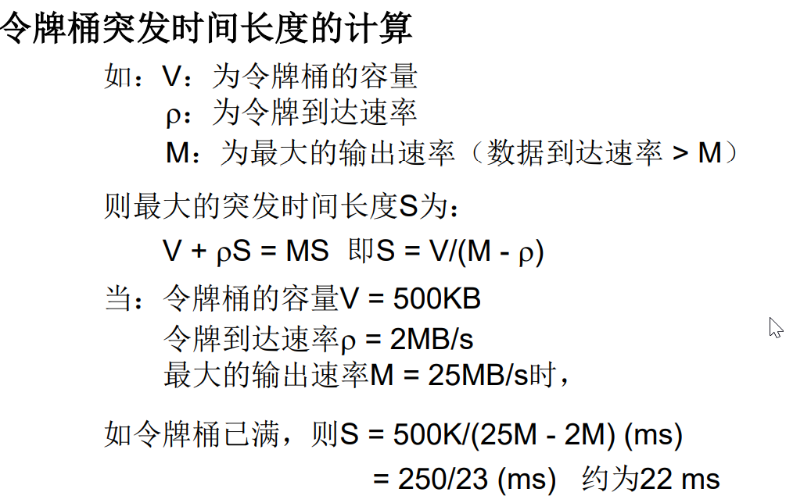

**第六节 网络互联**

1.网络互联设备

物理层中继：转发器

电缆间bit传输

数据链路层：网桥、交换机

局域网之间存储转发帧

网络层：路由器

网络层以上：网关

2.路由器

(1)原理：

工作在OSI模型中的网络层，用于连接多个逻辑上分开的网络

只要网络层运行IP协议，就可以把通过路由器互联起来

利用网络地址(IP)来区别不同的网络，实现网络互联与隔离

(2) 分组在互联网中的传送

• 当主机 A 要向另一个主机 B 发送数据报时，先要检查目的主机 B 是否与源主机 A 连接在同一个网络上

• 如果是，就将数据报直接交付给目的主机 B 而不需要通过路由器。

• 如果不是，则将数据报发送给本网络上的某个路由器，由该路由器按照转发表指出的路由将数据报转发给下一个路由器——间接交付

3.三层交换机：集成了位于数据链路层的交换机和位于网络层的路由器的功能

• 二层交换模块：负责MAC层的寻址和数据帧的传递

• 三层交换模块：负责IP层的寻址

(1)工作原理

硬件转发表：（目的IP地址、VLAN ID、端口、下一跳MAC地址）

• 若硬件转发表中有相应的转发项，按转发项转发——二层快速转发

• 如硬件转发表中没有转发项：利用三层交换模块功能，获得下一跳路由器IP地址，再利用ARP广播请求包，获得下一跳路由器的MAC地址，建立起硬件转发表中转发项——三层交换模块

**第七节 因特网中的网络层**

1.IP协议

(1)IP协议簇

• 网际协议 IP

• 地址解析协议 ARP

• 逆地址解析协议 RARP

• 网际控制报文协议 ICMP

• 网际组管理协议 IGMP

(2)IP报文格式

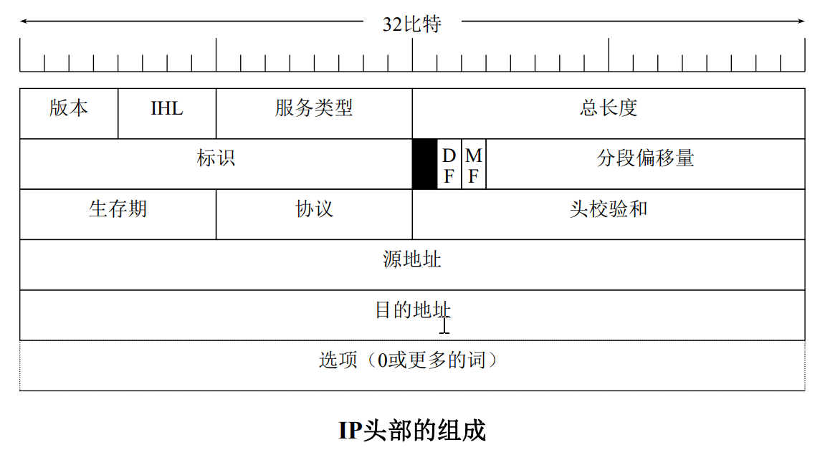

IP头部：包括20个字节的固定部分和变长（最长40字节）的可选部分

• 版本域（version）；

• IHL：IP报文头长度，最小为5，最大为15，单位为32-bit 。

• 服务类型域

• 3个优先级位；

• 3个标志位：D(Delay)、T(Throughput)、R(Reliability)；

• 2个保留位。

• 总长度域（Total length）

• 标识域（Identification）

• DF：Don’t Fragment，所有机器必须能够接收小于等于576字节的报文。

• MF：More Fragments 除最后一个分片外的所有分片都要置MF位。

• 生存期（Time to live）：实际实现中，IP报文每经过一个路由器TTL减1，为0则丢弃，并给源主机发送一个告警包。

• 协议域（Protocol）：上层为哪种传输协议，TCP、UDP…

• 头校验和（Header checksum）

• 只对IP报头做校验；

• 算法：每16位循环相加（进位加在末尾），和再求反。

• 源地址（Source address）和目的地址（Destination address）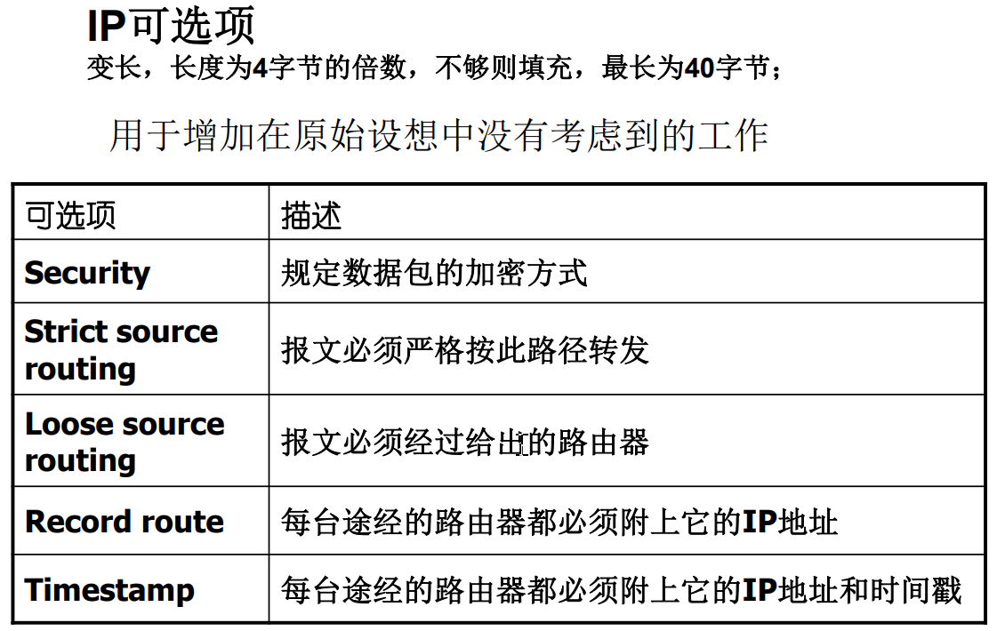

(3.1)IP报文的分段

①MTU：整个IP报文长度：IP头+IP数据

②分段应满足条件：段长度为8字节的整倍数

③原数据包的报头作为每段的数据包报头，并修改其中某些字段，指明：

• 属原来的哪个报文

• 属原来段中的第几个分段

• 哪一个是段尾

④IP报文的分段：通过三个参数实现

• 标识：16位

• 标志：3位（一位保留）

◆ DF = 0 表示本报文允许分段

= 1 表示本报文必须完整到达，途中不允许分段

◆ MF = 0 表示本段为本分组的最后一个段

= 1 表示本段后面还有更多的分段

• 段偏移：13位发送方每发送一个报文编号加一各分段的标识相同源地址加标识来区分各个分段

实际偏移量 = 段偏移值 x 8 Byte

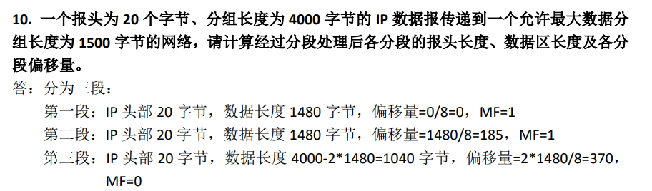

(3.2)IP报文的重组

IP协议采用非透明重组，主机将遵循：

要么重组成功，要么全部丢弃的原则

重组必须在各分段都到达目的地之后才能进行

(4.1)IP地址及表示方法

IP 地址就是给每个连接在因特网上的主机（或路由器）分配一个在全世界范围是唯一的 32 位的标识符

IP 地址的编址方法

• 分类的IP地址。

• 划分子网

• 无分类编址CIDR

(4.2)分类的IP地址

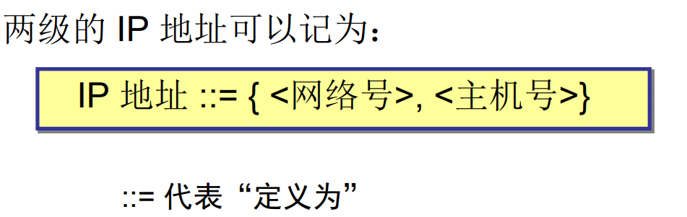

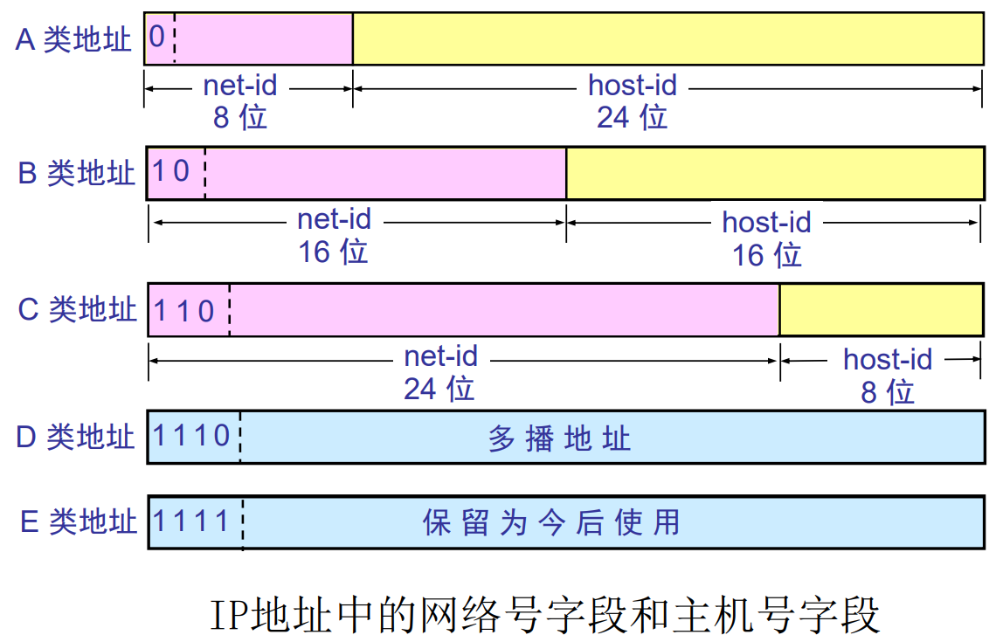

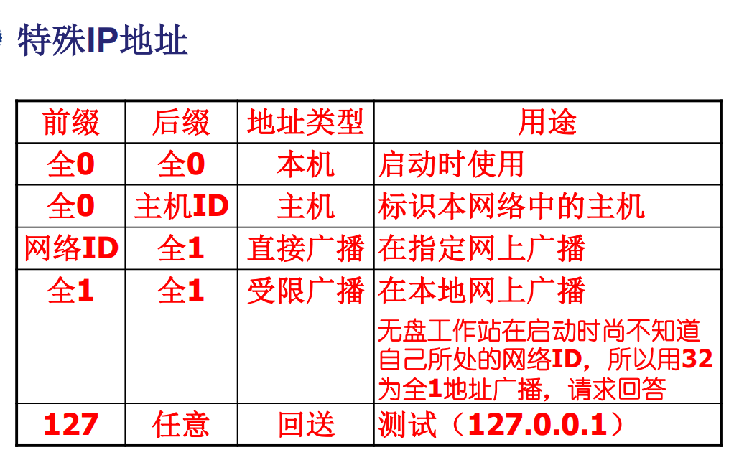

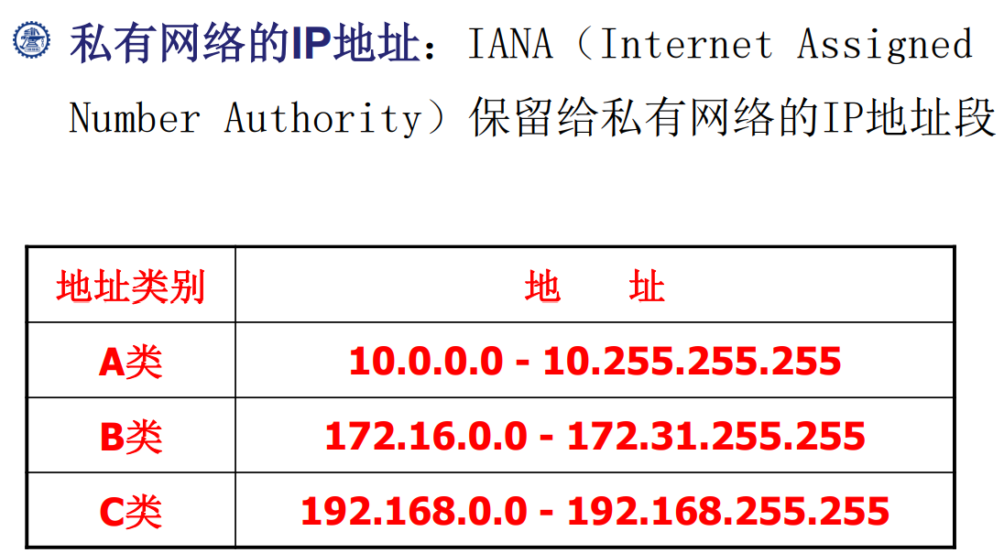

(1)分类IP地址的特点：

• IP地址是标志一个主机（或路由器）和一条链路的接口

• 当一个主机同时连接到两个网络上时，该主机就必须同时具有两个相应的 IP 地址，其网络号 net-id 必须是不同的。

• 一个路由器至少应当连接到两个网络，这样它才能将 IP 数据报从一个网络转发到另一个网络，因此一个路由器至少应当有两个不同的 IP 地址。

• 用转发器或网桥连接起来的若干个局域网仍为一个网络——具有同样的网络号 net-id。

①在同一个局域网上的主机或路由器的IP 地址中的网络号必须是一样的。

②路由器总是具有两个或两个以上的 IP 地址。路由器的每一个接口都有一个不同网络号的IP 地址

(4.3)划分子网

(1)特点

划分成的所有子网对外仍像一个网络

• 从主机号借用若干位作为子网号 subnet-id，而主机号host-id 也就相

应减少了若干位



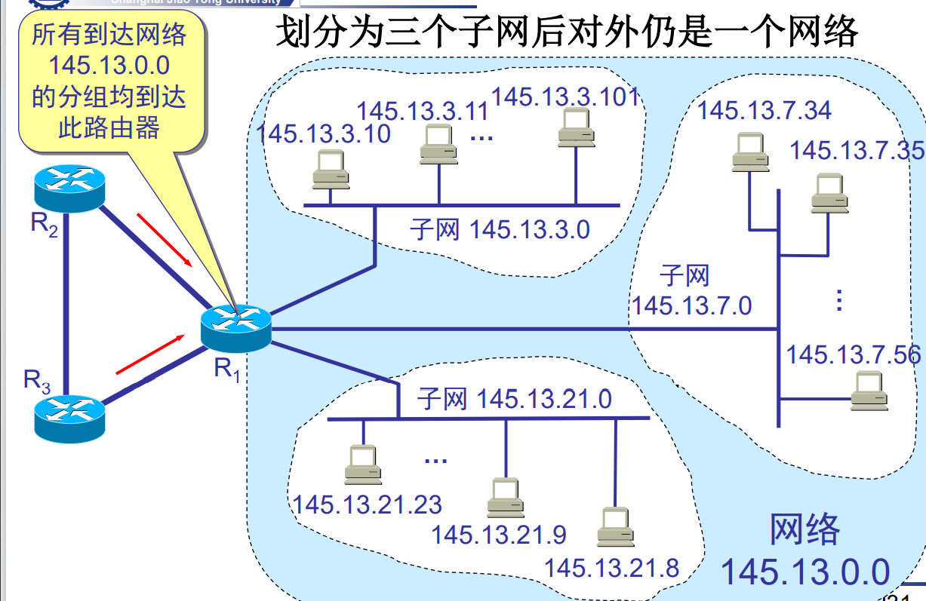

(2) 子网掩码

使用子网掩码(subnet mask)可以找出 IP 地址中的子网部分。

• 子网掩码为32位，由一串1和跟随的一串0组成

• 一串1对应IP地址中net-id加上subnet-id

• 一串0对应host-id

(IP 地址) AND (子网掩码) = 网络地址

(4.4) 无分类编址CIDR

(1) 无分类的两级编址格式



CIDR 还使用“斜线记法”(slash notation)，它又称为CIDR记法，即在 IP 地址面加上一个斜线“/”，写上网络前缀所占的位数（这个数值对应于三级编址中子网掩码中 1 的个数）

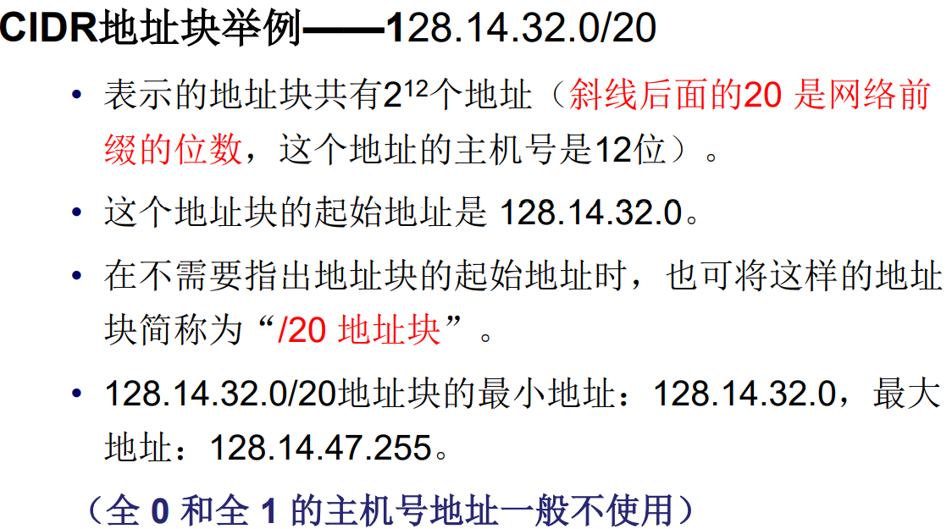

(2)路由聚合：构成超网

一个CIDR地址块可以表示很多地址，这些地址的聚合成为路由聚合，使得路由表中的一个项目可以表示很多个原来传统地址的路由

(4.5)IP层转发报文的流程

(1)路由表的组成

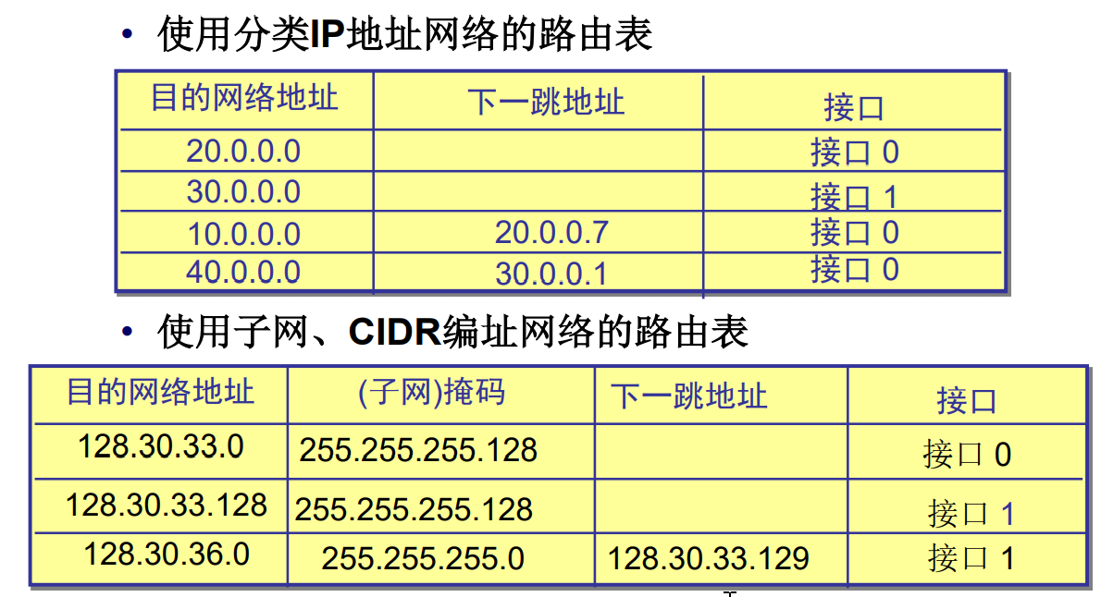

(2)分类IP地址分组转发过程

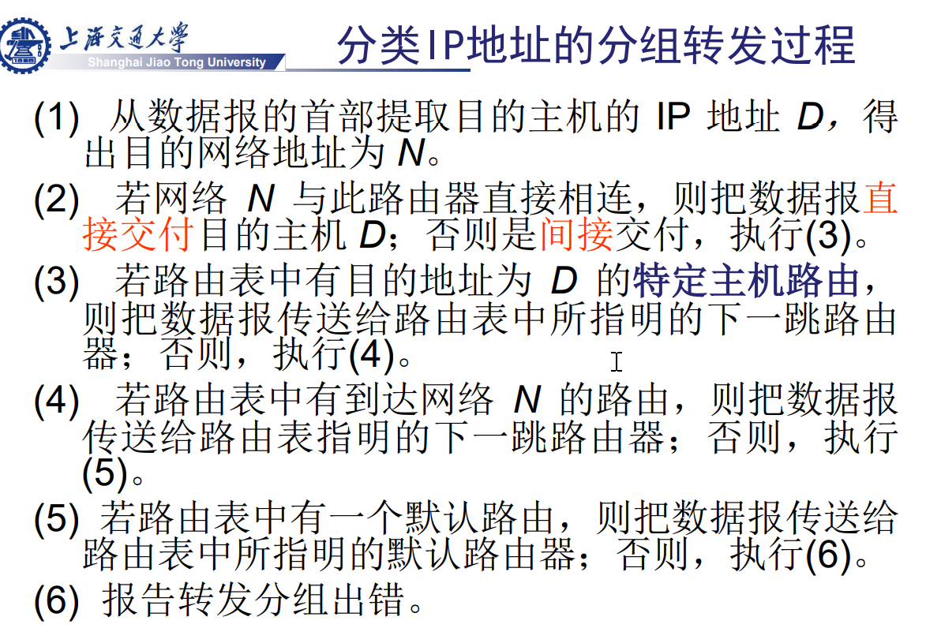

(3)使用掩码的分组转发过程

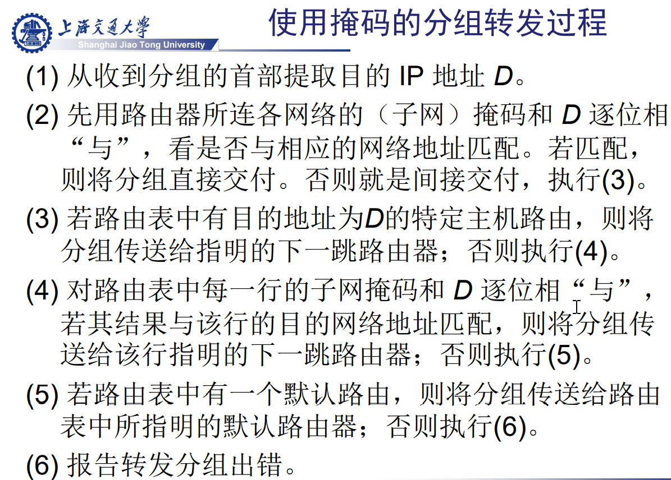

2.ICMP、ARP、RARP协议

(1)ARP协议：IP地址通过ARP协议转换为物理地址(硬件地址)

ARP是解决同一个局域网内的主机或路由器的 IP 地址和

硬件地址的映射问题

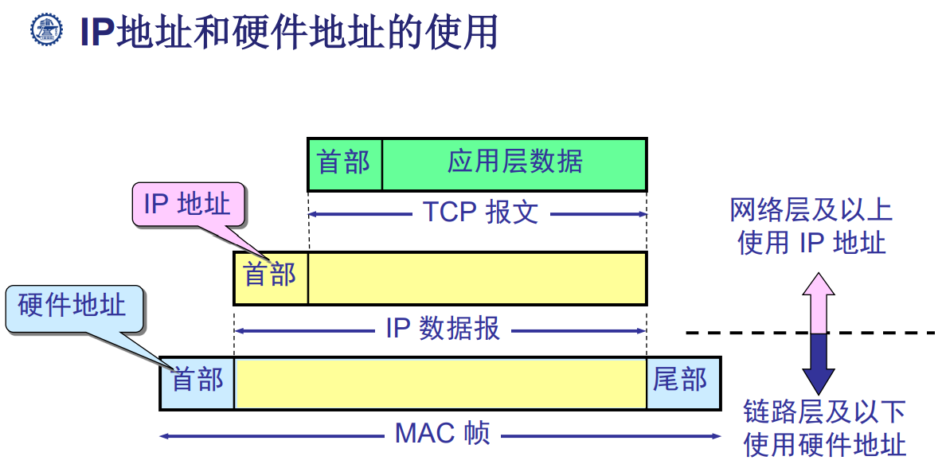

(2)RARP协议： 物理地址通过RARP转换为IP地址

逆地址解析协议 RARP 使只知道自己硬件地址的主机能够知道其 IP 地址

(3)ICMP协议：IP层协议

查询主机是否可达、查询报文传递时间

主机和路由器报告差错情况和异常情况

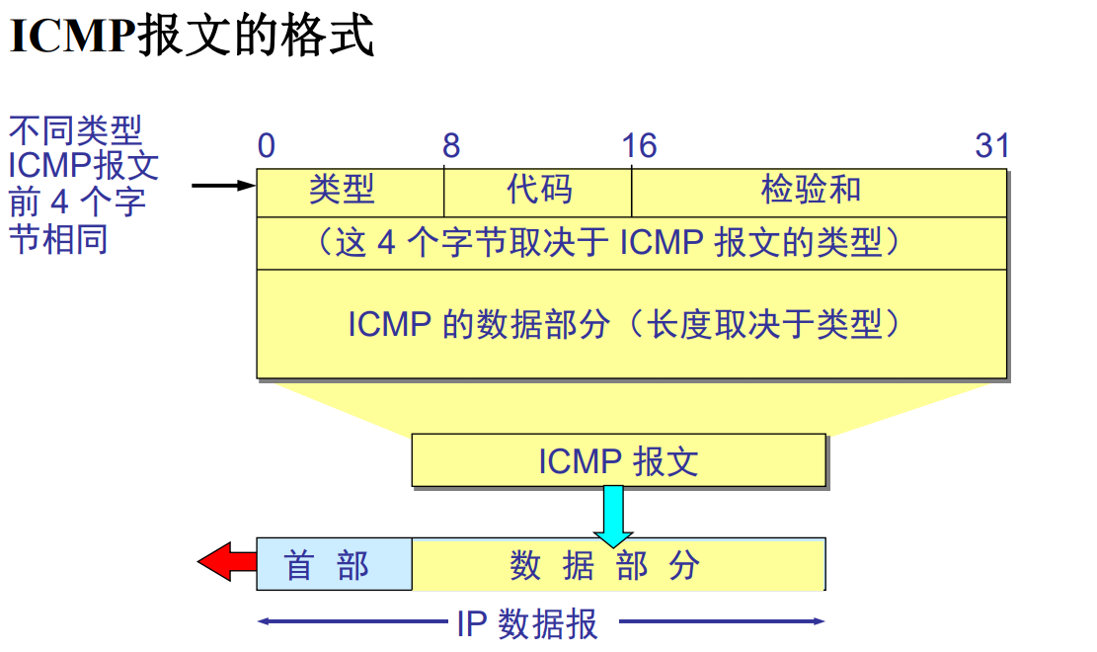

①ICMP报文种类：

差错报告报文、询问报文

②ICMP差错报告报文：5种

终点不可达、源点抑制、时间超过、参数问题、改变路由

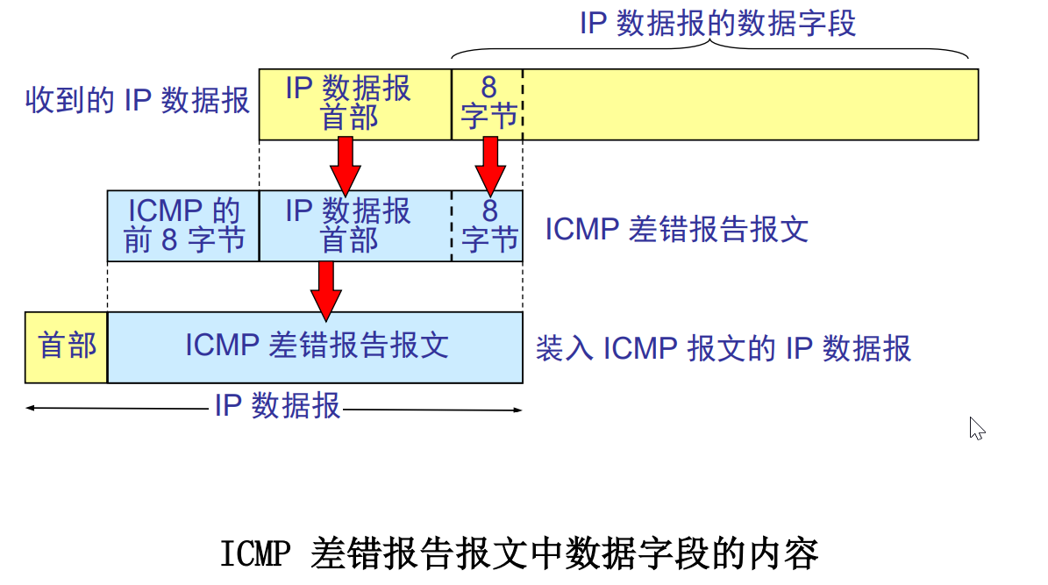

③不应发送ICMP差错报告报文的情况：

对ICMP差错报告报文不发送ICMP差错报告报文

分片数据报，除第一个分片外，后续数据报片均不发送

具有多播地址的数据报不发送

具有特殊地质(0.0.0.0)的数据报不发送

④ICMP 询问报文：有 2 种

• 回送请求和回答报文：测试目的主机是否可达。

• 时间戳请求和回答报文：进行时钟同步和测量时间

⑤ICMP应用：

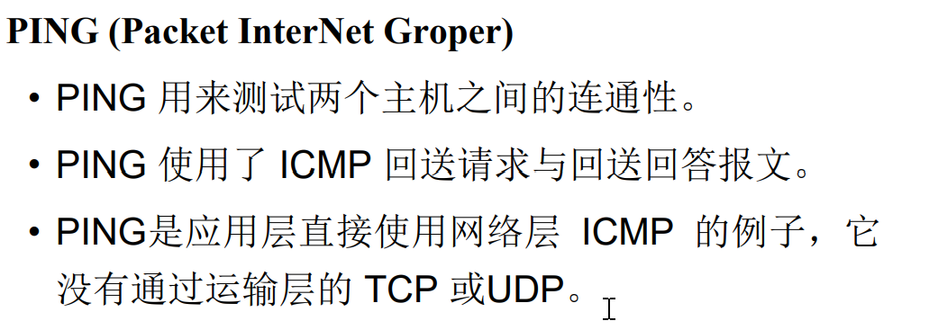

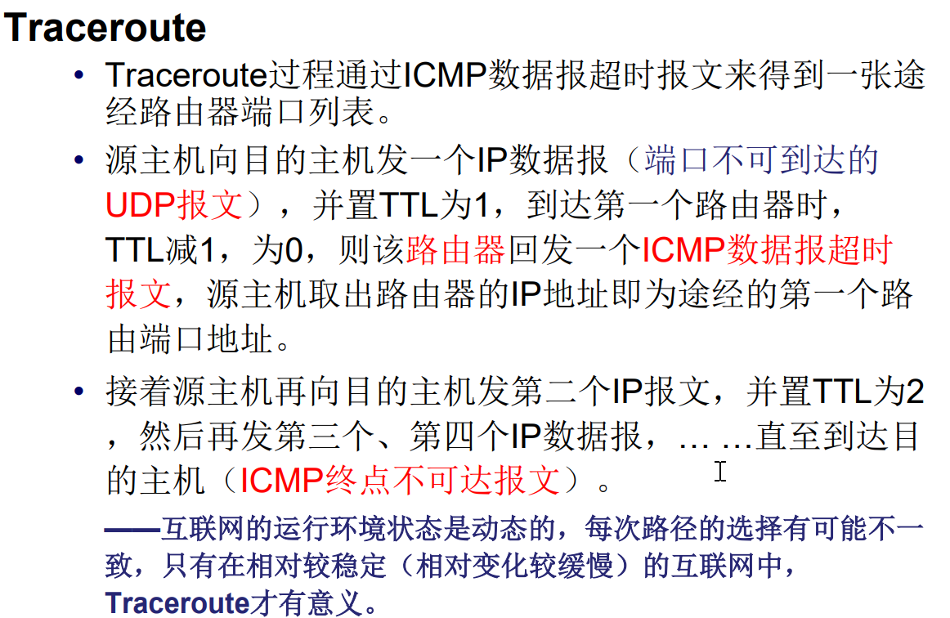

3.VPN与NAT

(1)NAT ：解决公用IP地址紧缺的问题：一个局域网可只申请一个合法IP地址

(2)

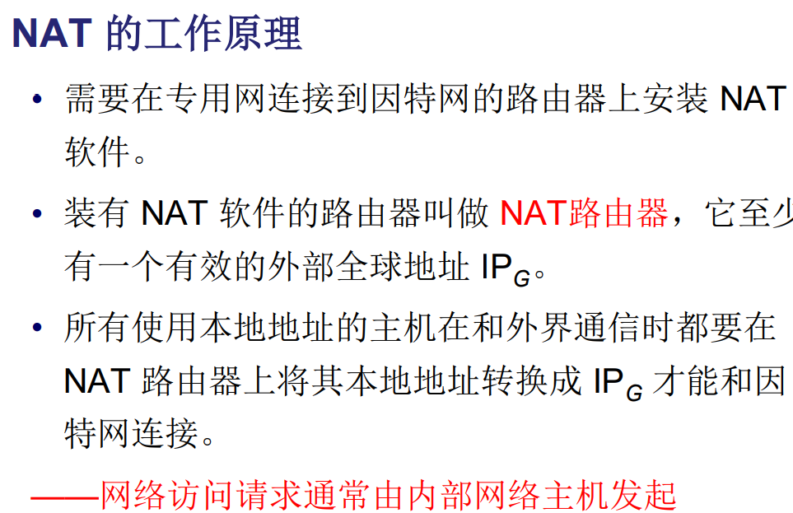

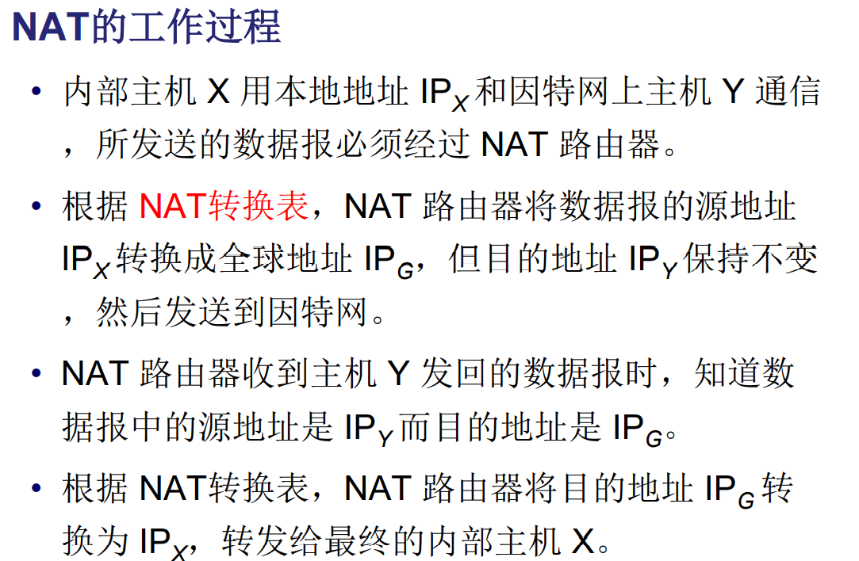

4.路由选择协议

(1)内部网关协议：在AS内部的路由选择协议——域内路由选择，如RIP与OSPF

(2)外部网关协议EGP：当源主机与目的主机在不同的AS中时，数据报倒带AS边界时，使用外部网关协议EGP将路由选择信息传递到另一个AS中，如 BGP-4

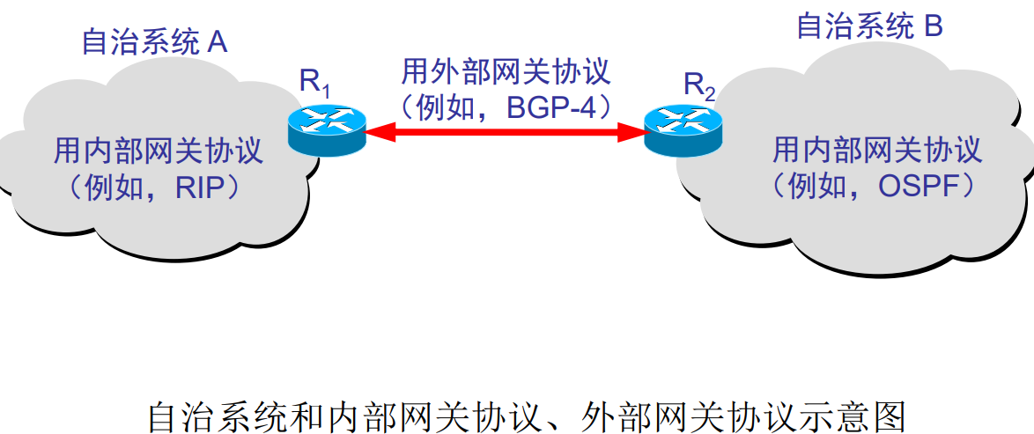

(3)路由信息协议RIP：基于距离向量的路由选择协议

①工作原理:使用距离向量算法D-V

• 仅和相邻路由器交换信息。

• 交换的信息是当前本路由器所知道的全部信息，即自己的路由表（到AS内所有其它网络的距离及下一跳路由器）。

• 按固定的时间间隔交换路由信息

②路由表的建立

• 路由器在刚开始工作时，只知道到直接连接网络的距离（此距离定义为1）。

• 每一个路由器和相邻路由器交换并更新路由信息——距离向量算法。

• 经过若干次更新后，所有的路由器最终都会知道到达本自治系统中任何一个网络的

最短距离和下一跳路由器的地址

(4)开放最短路径优先OSPF

链路状态协议，采用链路状态算法 L-S

**第七讲 传输层**

主要内容：

1、传输层的功能

2、传输层的服务

3、传输层协议的要素

4、因特网的传输层协议

**第一节 传输层功能**

1.为用户提供端到端的通信

两个主机进行通信实际上就是两个主机中的应用进程互相通信。应用进程之间的通信又称为端到端的通信

传输层向高层用户屏蔽了下面网络核心的细节，使应用进程看见的就是好像在两个传输层实体之间有一条端到端的逻辑通信信道

**第二节 传输层服务**

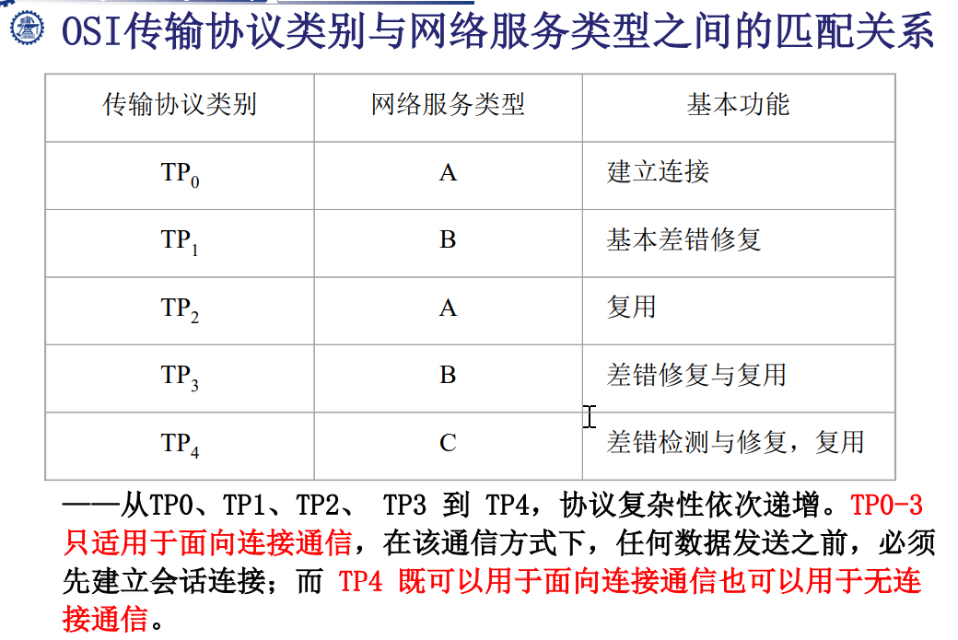

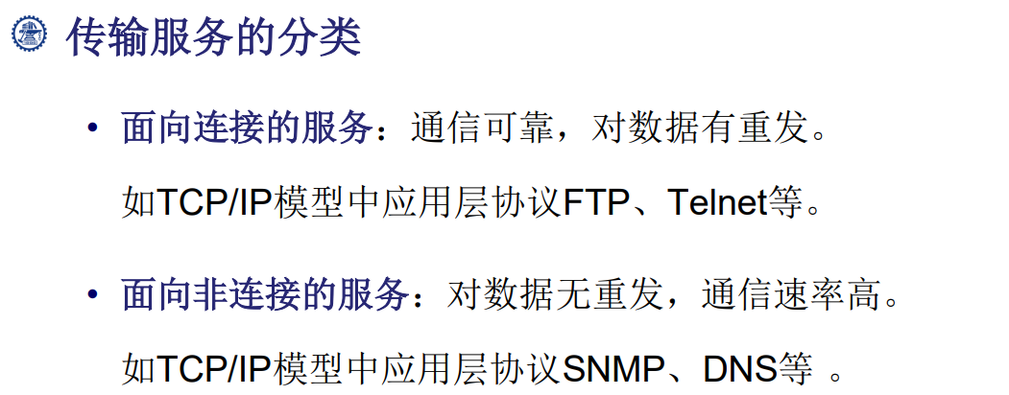

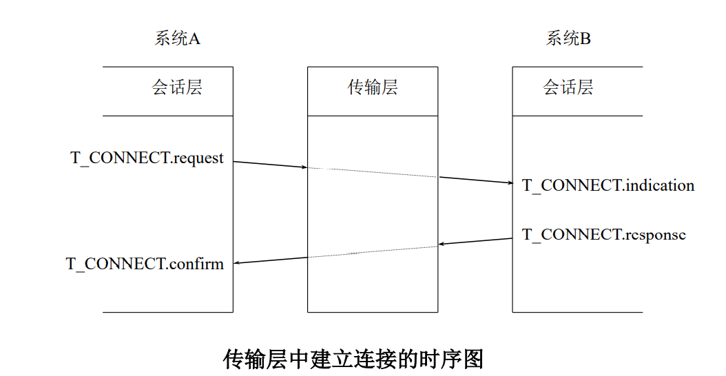

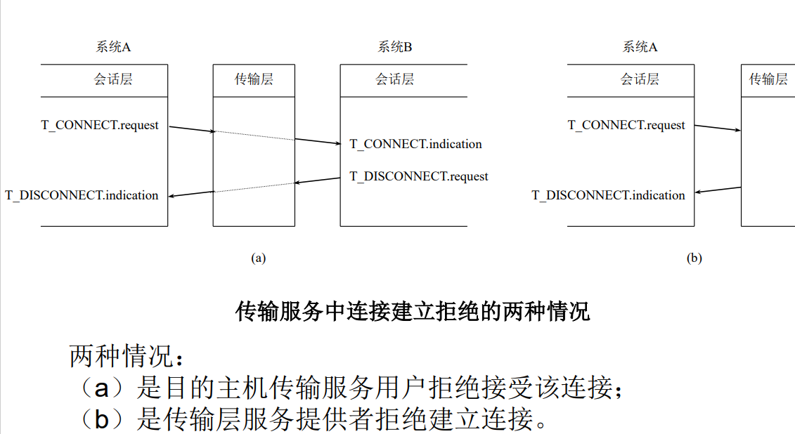

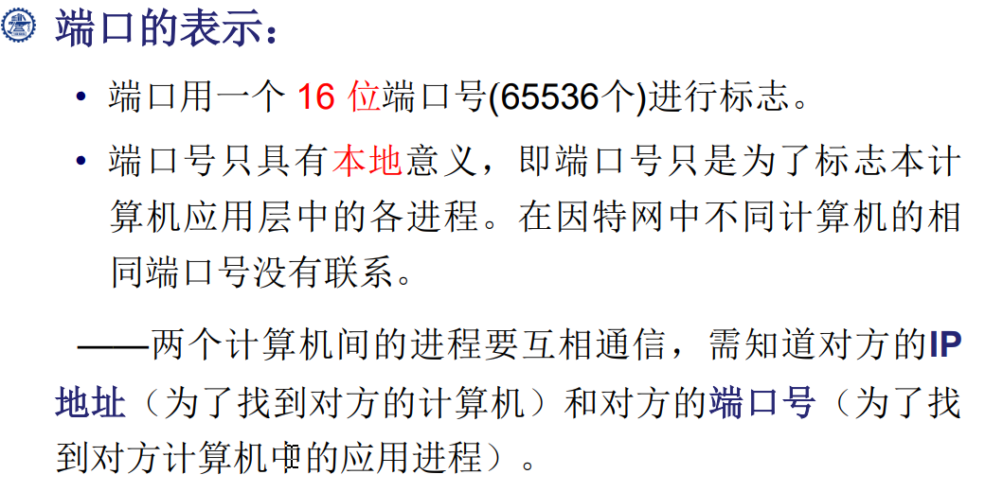

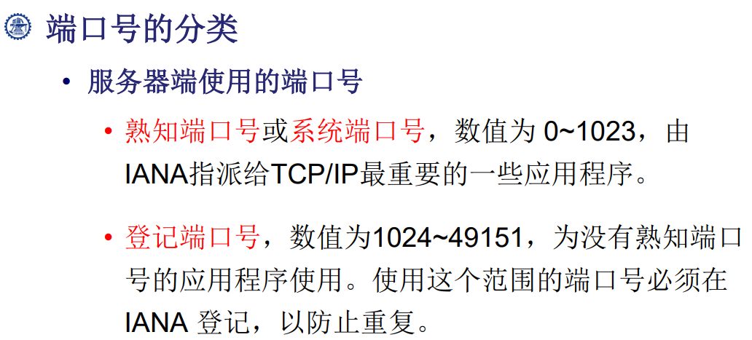

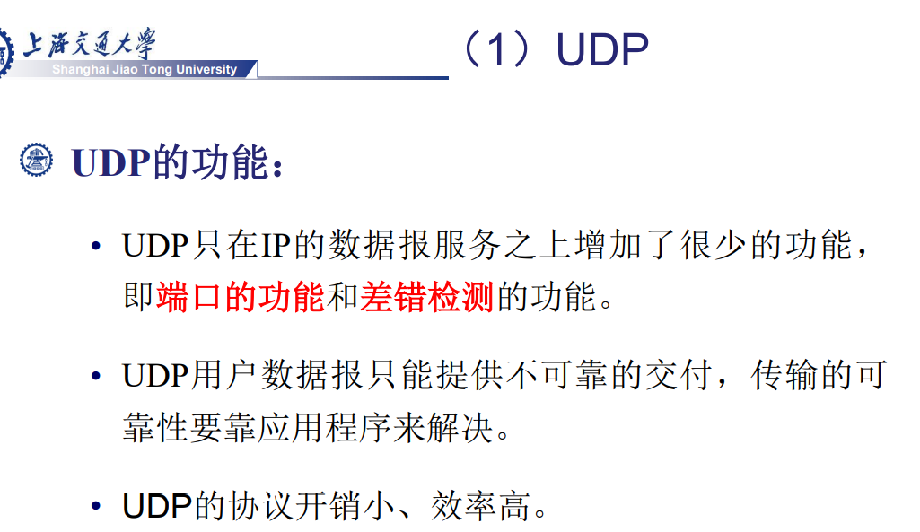

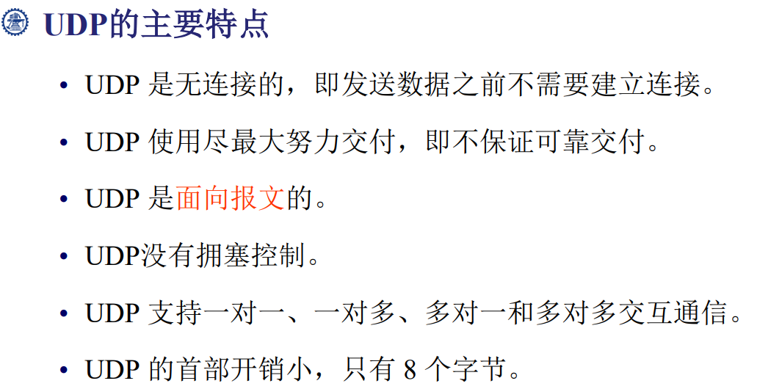

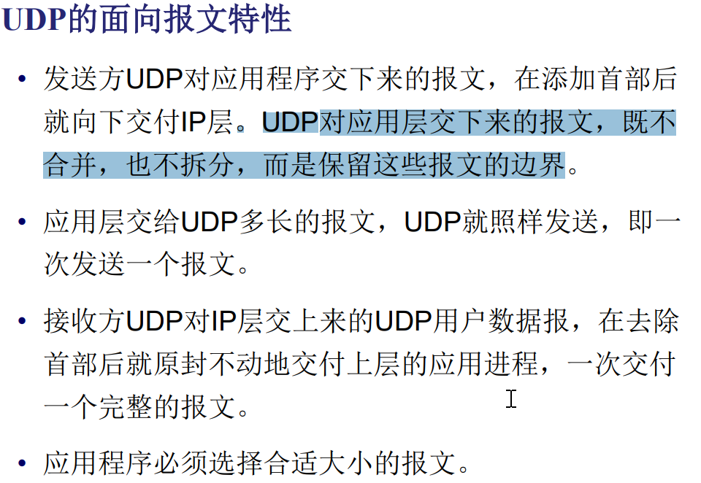

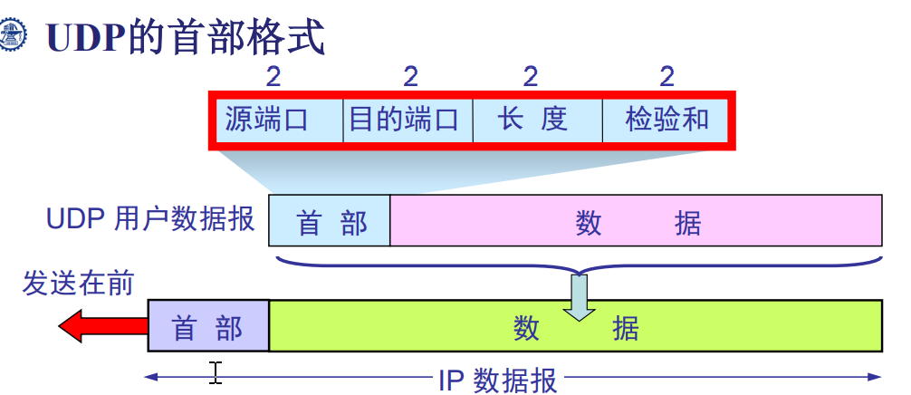

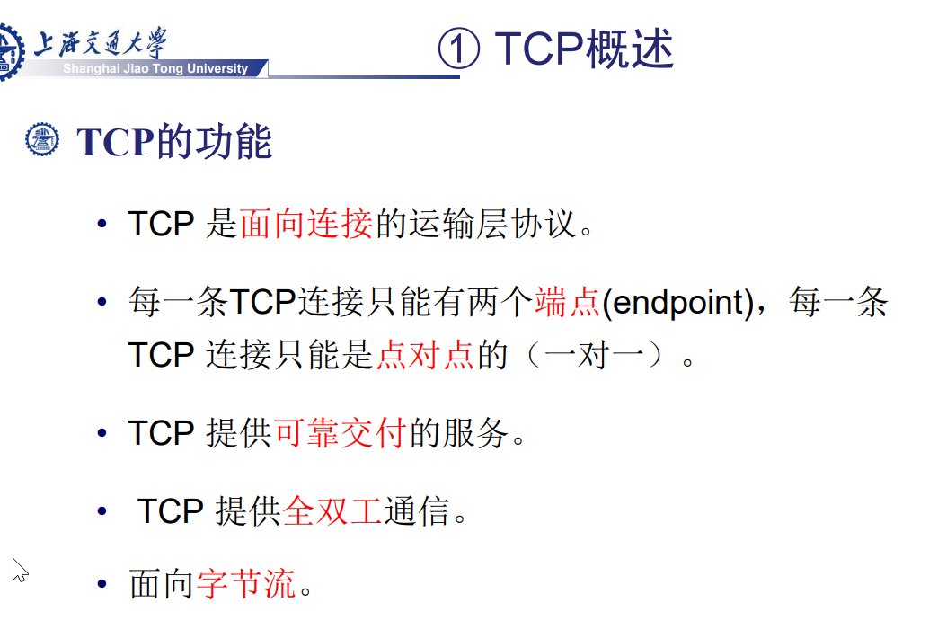

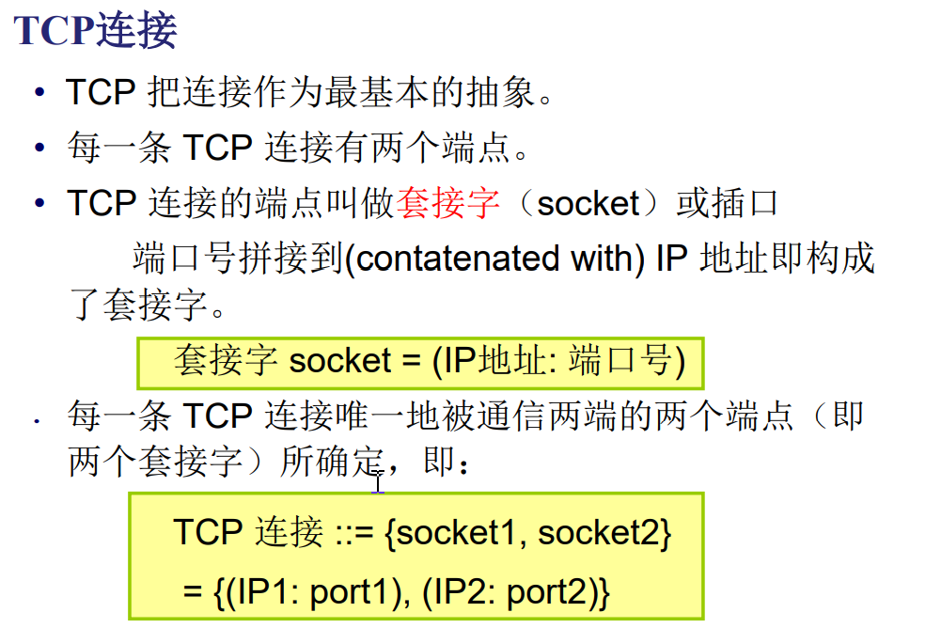

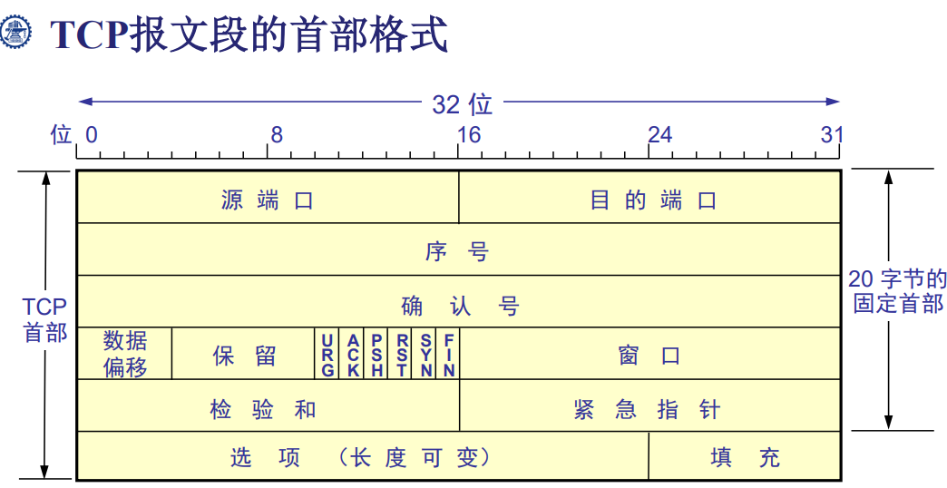

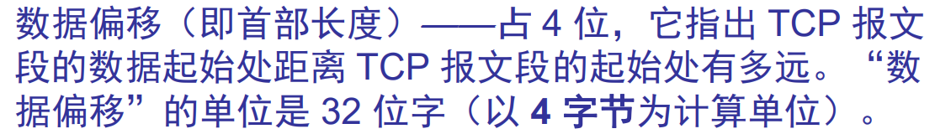

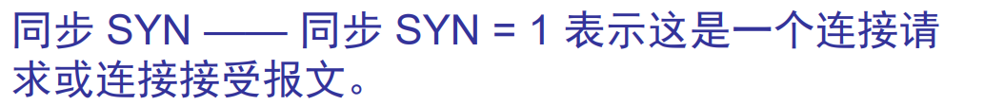



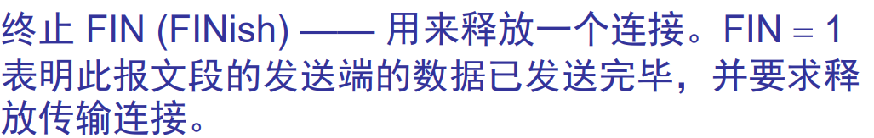

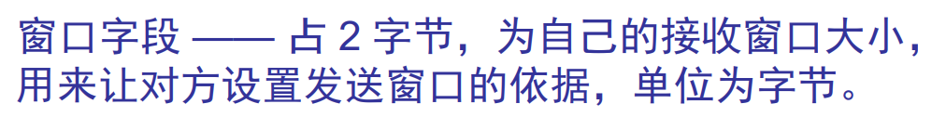

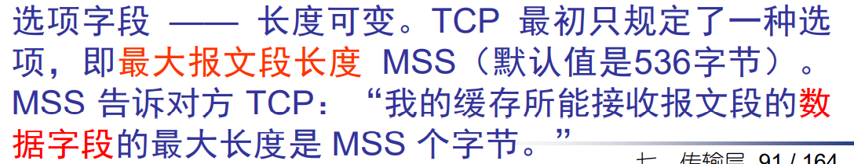

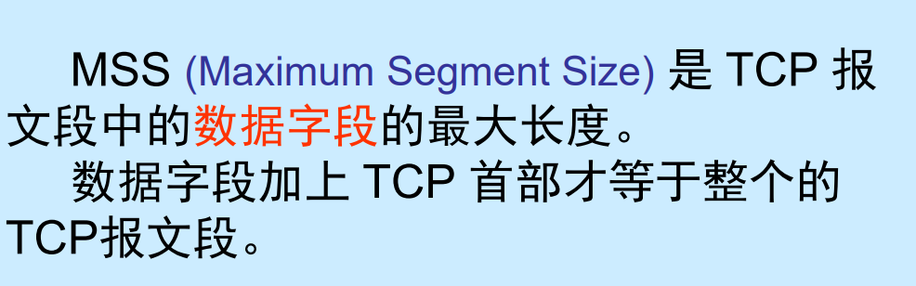

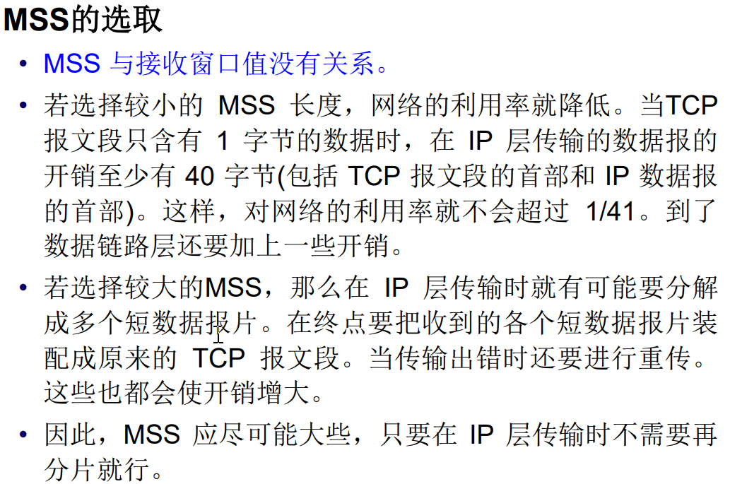

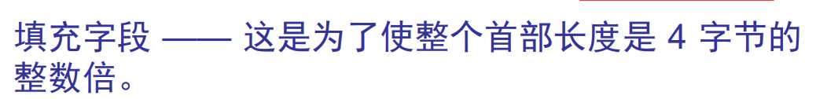

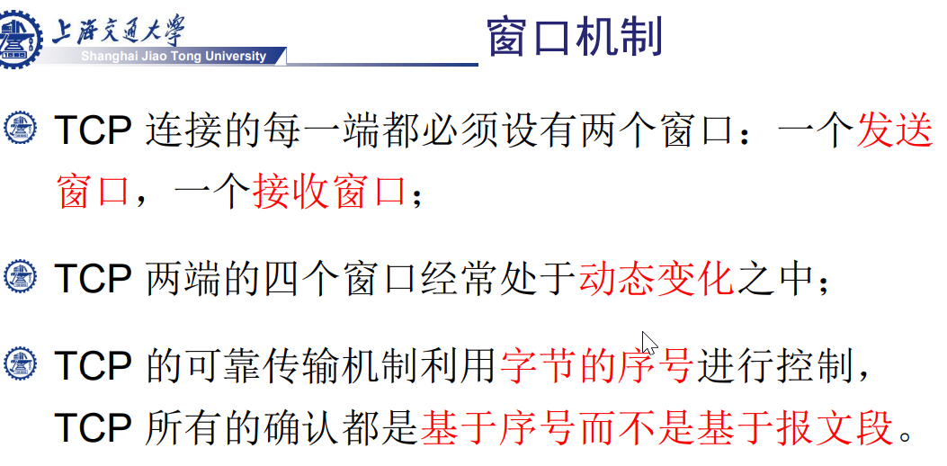

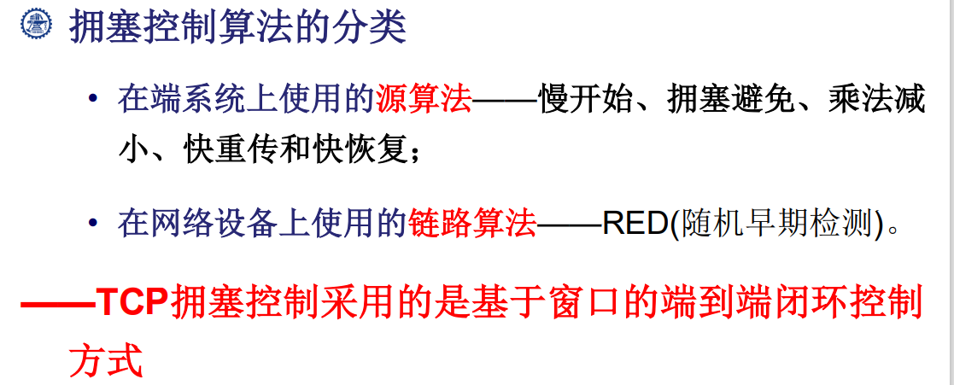

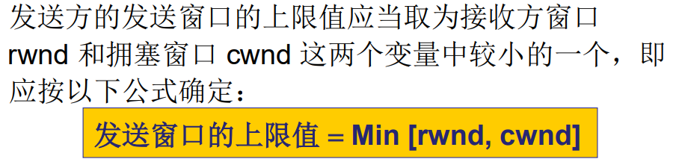

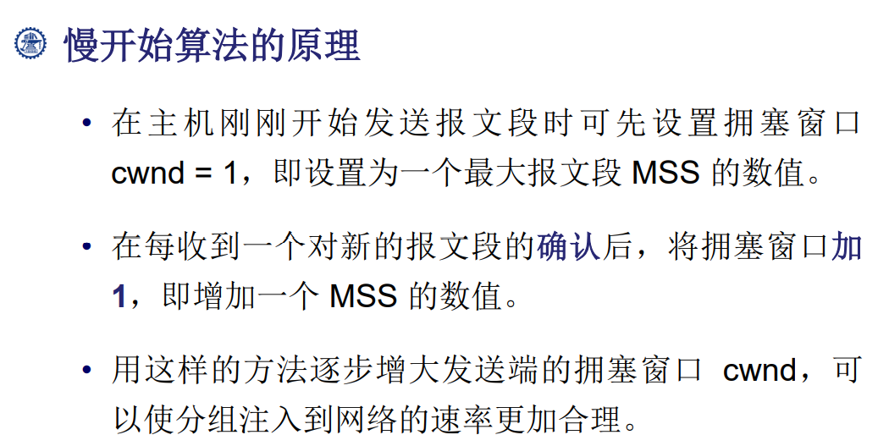

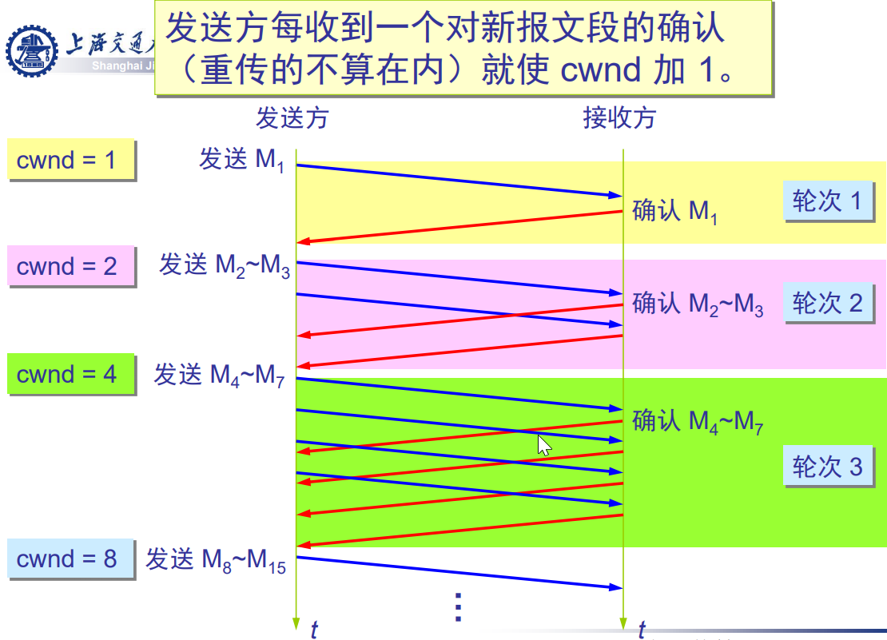

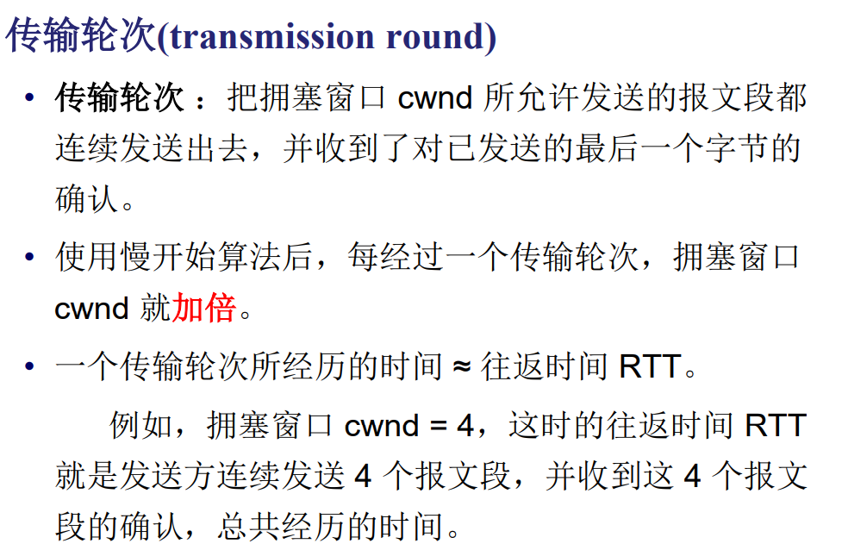

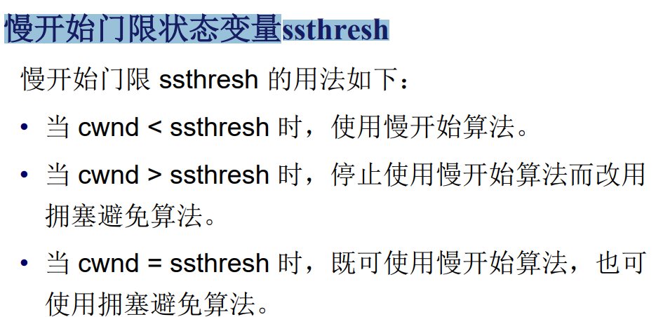

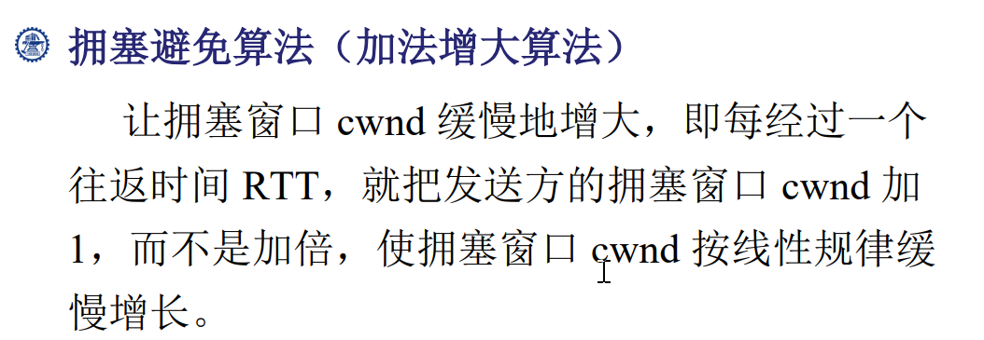

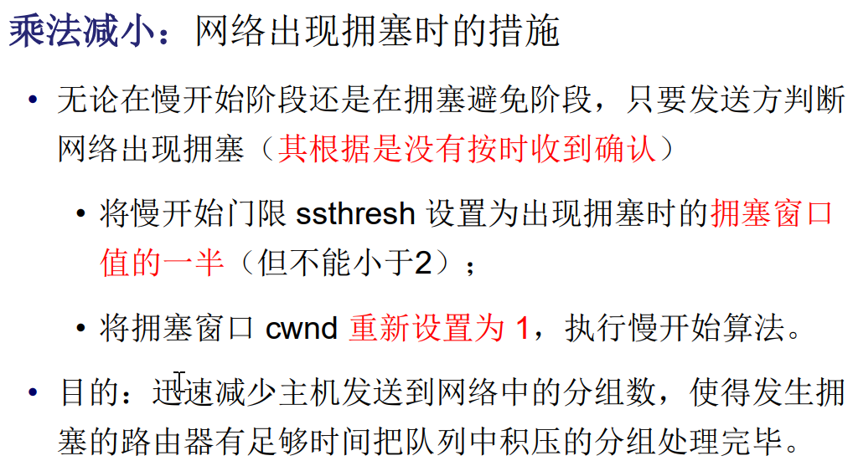

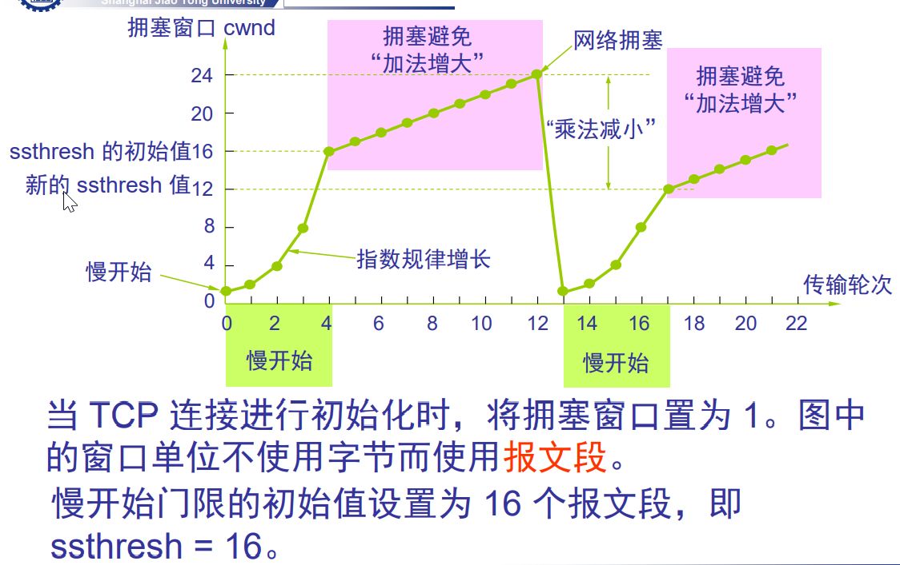

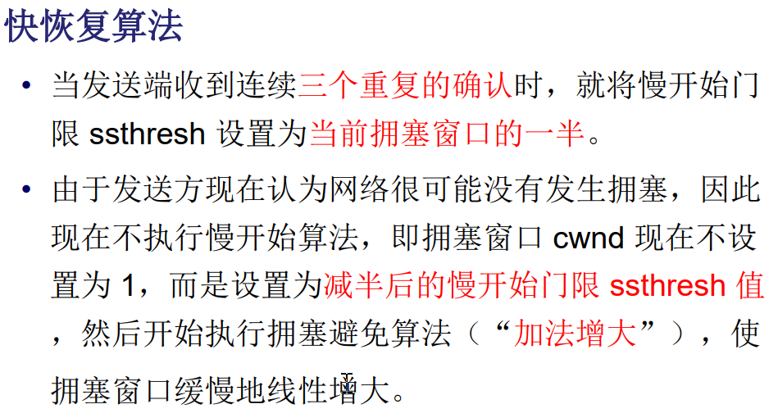

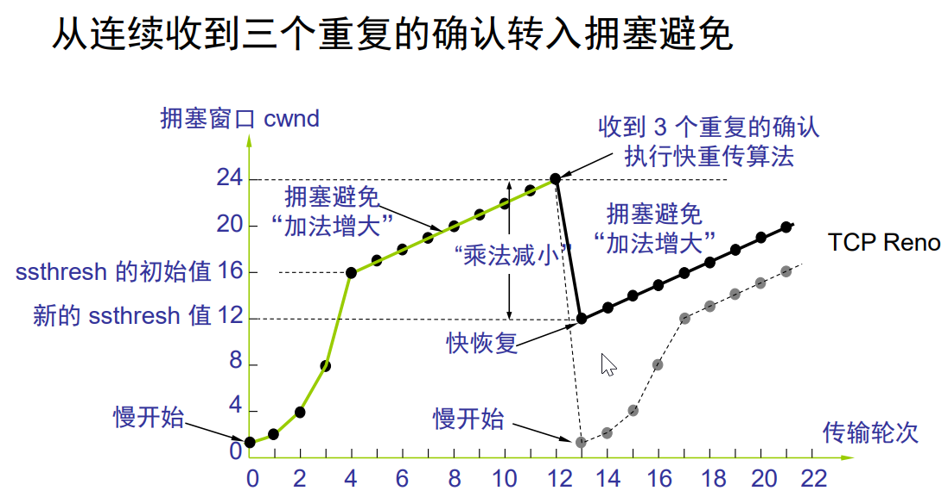

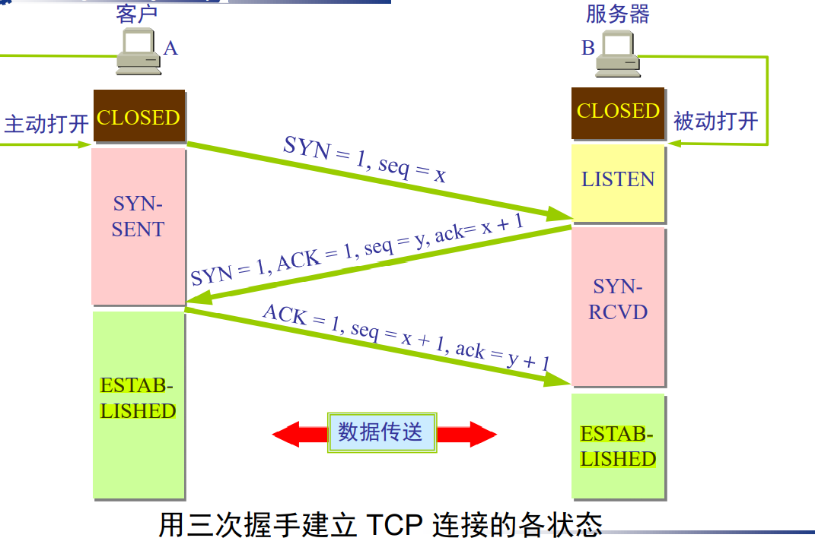

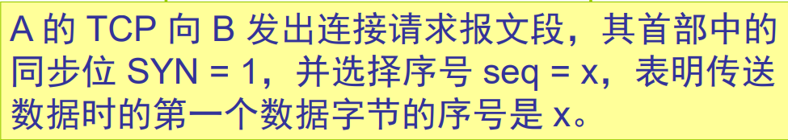

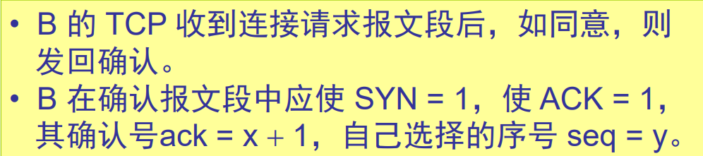

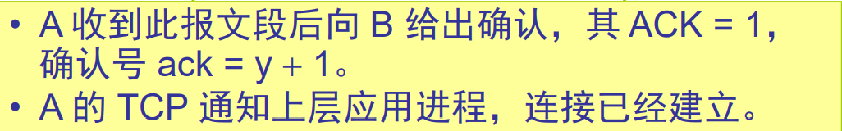

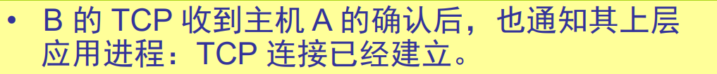

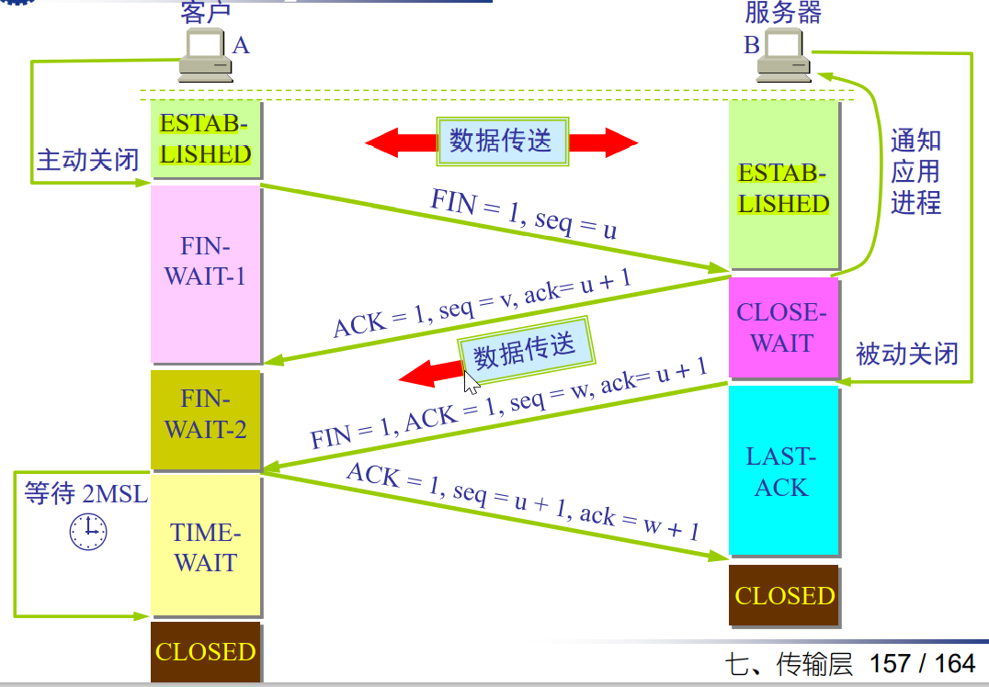

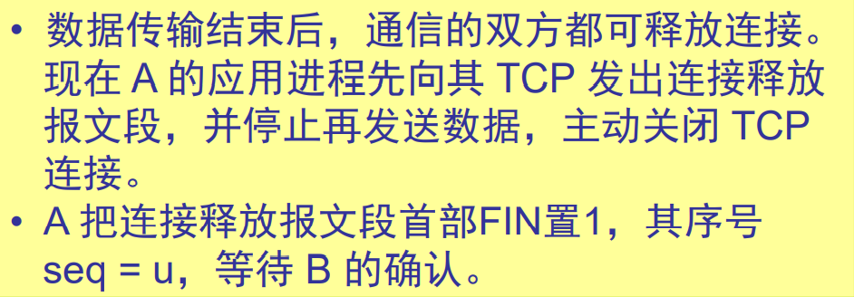

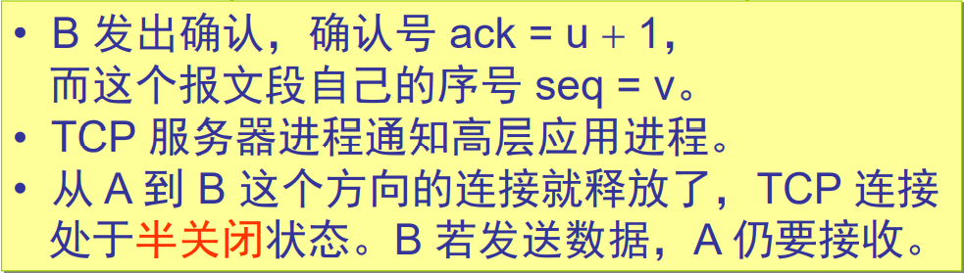

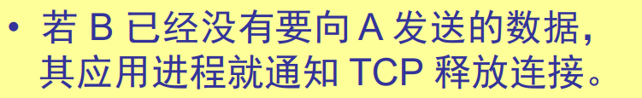



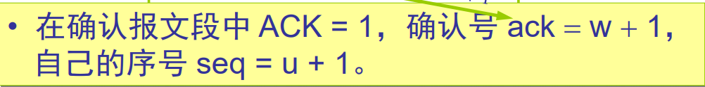



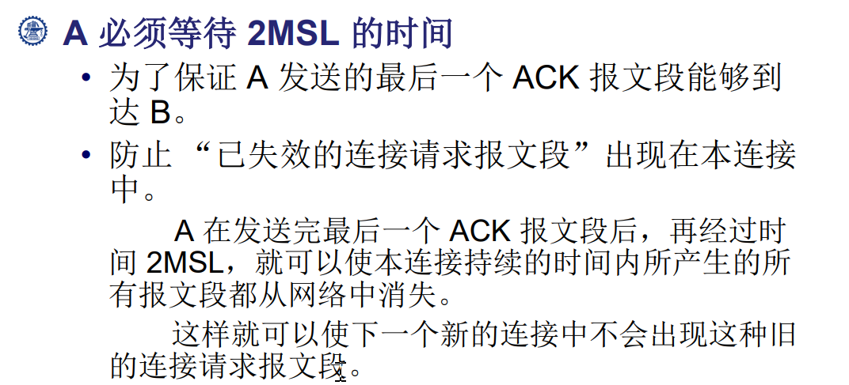

**第八讲 应用层**

主要内容：

1、应用层概述

2、DHCP

3、DNS

4、E-mail

5、WWW

6、FTP

7、TELNET

8、SNMP

